# DAFTAR PUSTAKA

Abdillah, A. A., Herdiana, I., & Alfian, I. N. (2022). Terapi Kognitif Perilaku Untuk Menurunkan Ide Bunuh Diri Pada Dewasa: Tinjauan Literatur Sistematis. *Journal of Psychological Science and Profession*, *6*(2), 118. <https://doi.org/10.24198/jpsp.v6i2.37908>

Akbar, M. A. Y. B. (2022). Tingkat Depres pada Lansi di Masa Pandemi COVID-19. *Cendekia Medika : Jurnal Stikes Al-Ma’arif Baturaja*, *7*(1), 84–91.

Azzahro, E. A., & Sari, J. D. E. (2021). FAKTOR PSIKOSOSIAL DENGAN KEJADIAN DEPRESI PADA REMAJA (Studi Pada Siswa Kelas 12 SMA XY Jember). *Journal of Community Mental Health and Public Policy*, *3*(2), 69–77. <https://doi.org/10.51602/cmhp.v3i2.54>

Budiyati, U. (2023). Pentingnya Bimbingan Konseling Pada Anak. *SENTRI: Jurnal Riset Ilmiah*, *2*(7), 2875–2884. <https://doi.org/10.55681/sentri.v2i7.1300>

Carolindra Yeneti, M., Abdul Natsir, R., & Khaidir, K. (2021). Peran Guru Pkn Dalam Meningkatkan Karakteristik Peserta Didik Di Smp Negeri 2 Maumere. *Holistic Science*, *1*(1), 8–11. <https://doi.org/10.56495/hs.v1i1.15>

Edward Siagian, B., Abdul Aziz, T., & El Hakim, L. (2023). Implementasi Metode Socrates Di Era Pendidikan. *Griya Journal of Mathematics Education and Application*, *3*(1), 188–197. <https://doi.org/10.29303/griya.v3i1.289>

Evi, T. (2020). Manfaat Bimbingan Dan Konseling Bagi Siswa Sd. *Jurnal Pendidikan Dan Konseling (JPDK)*, *2*(1), 72–75. <https://doi.org/10.31004/jpdk.v1i2.589>

Fahrurrazi, F., & Nurjannah, N. (2021). Penerapan Cognitive Behavior Therapy Berbasis Islam Bagi Pecandu Alkohol. *JIVA : Journal of Behavior and Mental Health*, *2*(1), 99–109. <https://doi.org/10.30984/jiva.v2i1.1522>

Fauziyah, N. V. (2021). Efektivitas Layanan Konseling Individu dengan Teknik Behavior Contract Untuk Mengatasi Perilaku Membolos Siswa: Literature Review. *Jurnal Bikotetik (Bimbingan Dan Konseling: Teori Dan Praktik)*, *5*(1), 17–21. <https://doi.org/10.26740/bikotetik.v5n1.p17-21>

H.A, Kessi, Tajuddin, dan Abbas (2023) menyelidiki dampak gaya kepemimpinan dan lingkungan kerja terhadap kinerja karyawan dalam artikel yang diterbitkan di Jesya, volume 6, nomor 1, halaman 233-246. <https://doi.org/10.36778/jesya.v6i1.897>

Hartati, A., & Balensky, M. N. (2021). Pengaruh Konseling Individu Terhadap Perilaku Bullying Pada Siswa Kelas Xi Di Sman 1 Batulayar. *Realita : Jurnal Bimbingan Dan Konseling*, *6*(1). <https://doi.org/10.33394/realita.v6i1.4075>

Haikal, M. (2022). Terapi kognitif perilaku untuk mengurangi gejala kecemasan. *Procedia : Studi Kasus Dan Intervensi Psikologi*, *10*(2), 47–52. <https://doi.org/10.22219/procedia.v10i2.19215>

Hifsy, I., Hariko, R., & Karneli, Y. (2022). Menciptakan Konseling Yang Kondusif Melalui Teknik-Teknik Dasar Konseling (Attending, Listening Dan Structuring). *Ristekdik : Jurnal Bimbingan Dan Konseling*, *7*(2), 143. <https://doi.org/10.31604/ristekdik.2022.v7i2.143-149>

Jelita, Purnamasari, dan Basyar (2021) meneliti dampak bullying terhadap tingkat kepercayaan diri anak dalam artikel mereka yang diterbitkan di Refleksi Edukatika: Jurnal Ilmiah Kependidikan, volume 11, nomor 2, halaman 232-240. <https://doi.org/10.24176/re.v11i2.5530>

Kurniati (2018) dalam artikelnya tentang bimbingan dan konseling di sekolah menyoroti prinsip-prinsip dan asas-asas yang relevan dalam konteks pendidikan. Artikel tersebut dapat ditemukan di Jurnal Bimbingan dan Konseling RISTEKDIK, volume 3, nomor 2, halaman 54. <https://doi.org/10.31604/ristekdik.2018.v3i2.54-60>

Maghfiroh, N., Nasir, M., & Nafi’ah, S. A. (2022). Dampak perilaku bullying terhadap motivasi belajar siswa. *As-Sibyan*, *4*(2), 125–136. <https://doi.org/10.52484/as_sibyan.v4i2.241>

Murtane, N. M. (2021). Obesitas dan Depresi pada Orang Dewasa. *Jurnal Ilmiah Kesehatan Sandi Husada*, *10*(1), 88–93. <https://doi.org/10.35816/jiskh.v10i1.515>

Muhammadiyah, J. K. (2017). *Analisis Manajemen Stres Berbasis Aplikasi*. *2*(1).

Moonti, M. A. (2022). Pengaruh Terapi Kognitif Untuk Menurunkan Kecemasan Terhadap Orang Dengan Hiv-Aids (Odha) Di Kota Gorontalo. *Journal of Nursing Practice and Education*, *2*(02), 90–98. <https://doi.org/10.34305/jnpe.v2i2.460>

Nelissa, Z., Hikmah, H., & Martunis, M. (2020). Penerapan panduan operasional penyelenggaraan bimbingan dan konseling pada layanan bimbingan dan konseling. *JRTI (Jurnal Riset Tindakan …*, *5*(2), 13–21. <https://jurnal.iicet.org/index.php/jrti/article/view/631>

Pitorini, D. E., Suciati, S., & Ariyanto, J. (2020). Kemampuan argumentasi siswa: Perbandingan model pembelajaran inkuiri terbimbing dan inkuiri terbimbing dipadu dialog Socrates. *Jurnal Inovasi Pendidikan IPA*, *6*(1), 26–38. <https://doi.org/10.21831/jipi.v6i1.27761>

Putra, D. K. T. (2019). Title. In *Rabit : Jurnal Teknologi dan Sistem Informasi Univrab* (Vol. 1, Issue 1).

Ramadhanti, R., & Hidayat, M. T. (2022). Strategi Guru dalam Mengatasi Perilaku Bullying Siswa di Sekolah Dasar. *Jurnal Basicedu*, *6*(3), 4566–4573. <https://doi.org/10.31004/basicedu.v6i3.2892>

Saputra, A. D. (2022). Peran Guru Kelas Dalam Mengampu Tugas Bimbingan Dan Konseling Di Sekolah. *Al-Madrasah: Jurnal Pendidikan Madrasah Ibtidaiyah*, *6*(2), 389. <https://doi.org/10.35931/am.v6i2.977>

Siaba, Lumapow, dan Naharia (2023) menginvestigasi konsekuensi dari depresi berat pada wanita dewasa awal yang tinggal di Kelurahan Maesa, Kecamatan Tondano Selatan, Kabupaten Minahasa. Studi ini dipublikasikan dalam jurnal Psikopedia, volume 4, nomor 4, halaman 199-206. <https://doi.org/10.53682/pj.v4i4.7597>

Sitorus (2023) membahas efektivitas konseling individu dalam meningkatkan kepercayaan diri siswa yang menjadi korban kekerasan di Madrasah Ibtidaiyah Al-Afkari. Artikel ini diterbitkan dalam jurnal MUDABBIR Journal Research and Education Studies, volume 1, nomor 1, halaman 32-37. <https://doi.org/10.56832/mudabbir.v1i1.4>

Soumokil-Mailoa, Yanto Paulus Hermanto, dan Juliana Hindradjat (2022) membahas peran orang tua sebagai sistem pendukung dalam penanganan remaja yang mengalami depresi. Artikel ini diterbitkan dalam Vox Dei: Jurnal Teologi dan Pastoral, volume 3, nomor 2, halaman 244-267. <https://doi.org/10.46408/vxd.v3i2.154>

Sukri, M. (2019). Penerapan Teknik Konseling Eklektif dengan Perilaku Attending dalam Pemecahan Masalah Hubungan Interpersonal. *Journal of Education Action Research*, *3*(3), 215. <https://doi.org/10.23887/jear.v3i3.17372>

Sri Utami, W. Z. (2022). Pengaruh Konseling Individu Terhadap Potensi Diri Anak Tunarungu Di Sekolah Inklusi. *Realita : Jurnal Bimbingan Dan Konseling*, *6*(2). <https://doi.org/10.33394/realita.v6i2.4491>

Syahrizal, H., & Jailani, M. S. (2023). *Jenis-Jenis Penelitian Dalam Penelitian Kuantitatif dan Kualitatif*. *1*, 13–23.

Sugiyono, 2011. Metode Penelitian Pendidikan Pendekatan Kuantitatif, Kualitatif, dan R&D.

Yoduke, F., & Daulima, N. H. C. (2023). *STRATEGI KOPING PADA REMAJA DALAM MENURUNKAN GEJALA KECEMASAN DAN DEPRESI : LITERATURE REVIEW*. *4*(April), 16–24.

# LAMPIRAN

**Lampiran 1 Angket Try Out**

**Nama :**

**Kelas :**

**No. Absen :**

**PENGANTAR :**

Angket ini bukan merupakan suatu tes dan tidak berpengaruh terhadap hasil belajar anda. Isilah angket ini tanpa ada perasaan khawatir, serta tidak ada jawaban yang benar dan salah. Anda diharapkan menjawab dengan jujur dan teliti sesuai dengan keadaan anda yang sebenarnya pada saat ini. Jawaban anda bersifat pribadi dan dijaga kerahasiaannya. Oleh karena itu, kerjakanlah angket ini secara jujur dan sungguh-sungguh dengan petunjuk pengerjaan dibawah ini.

**PETUNJUK PENGISIAN ANGKET**

1. Tulislah identitas anda pada tempat yang tersedia.
2. Bacalah pernyataan – pernyataan dalam angket di bawah ini secara teliti dan cermat.
3. Pilihlah jawaban yang paling sesuai dengan keadaan Anda yang sebenarnya, dengan cara memberi tanda cek (√ ) pada kolom pilihan
4. Jawablah sesuai dengan dengan kenyataan yang ada, sehingga kesimpulan yang diambil dari data ini bisa benar.

Periksa kembali nomor pernyataan, jangan sampai ada yang terlewatkan

**Keterangan:**

SS : Sangat Setuju KS : Kurang Setuju

S : Setuju SKS : Sangat Kurang Setuju

|  |  |  |  |  |  |
| --- | --- | --- | --- | --- | --- |
| **No.** | **Pernyataan** | **SS** | **S** | **KS** | **SKS** |
| 1. | Saya sering bergurau ketika di dalam kelas |  |  |  |  |
| 2. | Saya suka bertanya ketika belum paham dengan penjelasan guru tentang pelajaran |  |  |  |  |
| 3. | Saya merasa dijauhin teman-teman karena selalu menyendiri |  |  |  |  |
| 4. | Saya merasa teman-teman mendukung aktifitas kegiatan belajar |  |  |  |  |
| 5. | Saya sedih ketika sering di ejek teman kelas |  |  |  |  |
| 6. | Saya diam saja ketika diejek teman satu kelas |  |  |  |  |
| 7. | Saya menolak kegiatan ektrakulikuler di sekolahan |  |  |  |  |
| 8. | Saya membalas perbuatan bullying dengan tindakan memukul, memarahi, dan melaporkan ke guru. |  |  |  |  |
| 9. | Saya sering dikucilkan teman kelas dan membiarkannya saja. |  |  |  |  |
| 10. | Saya kurang tertarik dengan semua motivasi yang berkaitan dengan semangat hidup. |  |  |  |  |
| 11. | Saya suka mendengarkan kata-kata motivasi dari guru untuk memperbaiki diri |  |  |  |  |
| 12. | Saya sering merasa masa depan sudah tidak ada artinya. |  |  |  |  |
| 13. | Saya merasa masa depan harus dikejar dengan semangat belajar |  |  |  |  |
| 14. | Saya sering merasa menyendiri hal yang sangat menyenangkan. |  |  |  |  |
| 15. | Saya anak yang sangat suka bergaul, dan berteman dengan siapa saja |  |  |  |  |
| 16. | Saya mengalami trauma tersendiri akibat masyarakat sekitar rumah |  |  |  |  |
| 17. | Saya merasa lingkungan masyarakat sangat berpengaruh dikehidupan |  |  |  |  |
| 18. | Saya kurang memahami pembelajaran dan teman tiada niat membantu menjelaskan pembelajaran |  |  |  |  |
| 19. | Orang tua hanya menekankan prestasi tanpa melihat kemampuan saya. |  |  |  |  |
| 20. | Orang tua selalu menanyakan apa saja yang terjadi disekolah |  |  |  |  |
| 21. | Teman saya sering mengajak untuk membolos saat jam pelajaran berlangsung. |  |  |  |  |
| 22. | Saya merasa orang tua, teman dan guru merupakan orang yang berpengaruh di kehidupan . |  |  |  |  |
| 23. | Tetangga sekitar membuat saya malas untuk berinteraksi |  |  |  |  |
| 24. | Saya sering di acuhkan teman ketika belajar kelompok |  |  |  |  |
| 25. | Guru selalu memberikan pembelajaran yang berbeda-beda kepada siswa |  |  |  |  |
| 26. | Guru selalu mengontrol perkembangan setiap siswa. |  |  |  |  |
| 27. | Saya kurang bisa mengikuti pembelajaran yang ada di sekolah |  |  |  |  |
| 28. | Saya merasa alat pembelajaran kurang berguna dalam kegiatan belajar disekolah |  |  |  |  |
| 29. | Alat pembelajaran sangat mendukung perkembangan belajar saya di sekolah |  |  |  |  |
| 30. | Saya bisa melakukan kegiatan sekolah tanpa dukungan orang lain. |  |  |  |  |
| 31. | Saya merasakan teman, guru, orang tua peran paling penting dalam kehidupan. |  |  |  |  |
| 32. | Saya memiliki kehidupan yang tidak ada artinya lagi. |  |  |  |  |
| 33. | Saya orang yang paling mengetahui apa yang sedang dirasakan. |  |  |  |  |
| 34. | Saya tidak punya cita-cita atau harapan hidup kedepannya. |  |  |  |  |
| 35. | Saya harus bisa lebih sukses dari orang tua. |  |  |  |  |
| 36. | Bergaul dengan teman merupakan perilaku yang tidak ada manfaatnya bagi saya. |  |  |  |  |
| 37. | Saya senang ketika bertemu orang baru dan berteman dengan siapa saja. |  |  |  |  |
| 38. | Saya merasa fasilitas disekolah engga ada pengaruh dalam perkembangan belajar |  |  |  |  |
| 39. | Saya sering merasa sakit hati ketika mendengar nada bicara teman. |  |  |  |  |
| 40. | Saya mempunyai banyak pengalaman |  |  |  |  |

**Lampiran 2 Rekapitulasi Hasil Uji Validitas**

| **No. item** | **N** | **Γhitung** | **Γtabel** | **Keterangan** |
| --- | --- | --- | --- | --- |
| 1 | 20 | 0,469 | 0,444 | Valid |
| 2 | 20 | 0,689 | 0,444 | Valid |
| 3 | 20 | 0,452 | 0,444 | Valid |
| 4 | 20 | 0,488 | 0,444 | Valid |
| 5 | 20 | 0,704 | 0,444 | Valid |
| 6 | 20 | 0,643 | 0,444 | Valid |
| 7 | 20 | 0,126 | 0,444 | Tidak valid |
| 8 | 20 | 0,614 | 0,444 | Valid |
| 9 | 20 | 0,061 | 0,444 | Tidak valid |
| 10 | 20 | 0,519 | 0,444 | Valid |
| 11 | 20 | 0,609 | 0,444 | Valid |
| 12 | 20 | 0,385 | 0,444 | Tidak valid |
| 13 | 20 | 0,492 | 0,444 | Valid |
| 14 | 20 | 0,489 | 0,444 | Valid |
| 15 | 20 | 0,474 | 0,444 | Valid |
| 16 | 20 | 0,781 | 0,444 | Valid |
| 17 | 20 | 0,439 | 0,444 | Tidak valid |
| 18 | 20 | 0,473 | 0,444 | Valid |
| 19 | 20 | 0,542 | 0,444 | Valid |
| 20 | 20 | 0,465 | 0,444 | Valid |
| 21 | 20 | 0,501 | 0,444 | Valid |
| 22 | 20 | 0,448 | 0,444 | Valid |
| 23 | 20 | 0,481 | 0,444 | Valid |
| 24 | 20 | 0,631 | 0,444 | Valid |
| 25 | 20 | 0,562 | 0,444 | Valid |
| 26 | 20 | 0,078 | 0,444 | Tidak valid |
| 27 | 20 | 0,524 | 0,444 | Valid |
| 28 | 20 | 0,454 | 0,444 | Valid |
| 29 | 20 | 0,461 | 0,444 | Valid |
| 30 | 20 | 0,622 | 0,444 | Valid |
| 31 | 20 | -0,547 | 0,444 | Tidak valid |
| 32 | 20 | 0,502 | 0,444 | Valid |
| 33 | 20 | 0,352 | 0,444 | Valid |
| 34 | 20 | 0,595 | 0,444 | Valid |
| 35 | 20 | -0,469 | 0,444 | Tidak valid |
| 36 | 20 | 0,076 | 0,444 | Tidak valid |
| 37 | 20 | -0,100 | 0,444 | Tidak valid |
| 38 | 20 | 0,549 | 0,444 | Valid |
| 39 | 20 | 0,588 | 0,444 | Valid |
| 40 | 20 | 0,502 | 0,444 | Valid |

**Lampiran 3 Hasil Uji Reabilitas**

|  |  |
| --- | --- |
| ***Reliability Statistics*** | |
| *Cronbach's Alpha* | N of Items |
| .854 | 40 |

**Lampiran 4 Angket Penelitian**

**Nama :**

**Kelas :**

**No. Absen :**

**PENGANTAR :**

Angket ini bukan merupakan suatu tes dan tidak berpengaruh terhadap hasil belajar anda. Isilah angket ini tanpa ada perasaan khawatir, serta tidak ada jawaban yang benar dan salah. Anda diharapkan menjawab dengan jujur dan teliti sesuai dengan keadaan anda yang sebenarnya pada saat ini. Jawaban anda bersifat pribadi dan dijaga kerahasiaannya. Oleh karena itu, kerjakanlah angket ini secara jujur dan sungguh-sungguh dengan petunjuk pengerjaan dibawah ini.

**PETUNJUK PENGISIAN ANGKET**

1. Tulislah identitas anda pada tempat yang tersedia.
2. Bacalah pernyataan – pernyataan dalam angket di bawah ini secara teliti dan cermat.
3. Pilihlah jawaban yang paling sesuai dengan keadaan Anda yang sebenarnya, dengan cara memberi tanda cek (√ ) pada kolom pilihan
4. Jawablah sesuai dengan dengan kenyataan yang ada, sehingga kesimpulan yang diambil dari data ini bisa benar.

Periksa kembali nomor pernyataan, jangan sampai ada yang terlewatkan

**Keterangan:**

SS : Sangat Setuju KS : Kurang Setuju

S : Setuju SKS : Sangat Kurang Setuju

|  |  |  |  |  |  |
| --- | --- | --- | --- | --- | --- |
| **No.** | **Pernyataan** | **SS** | **S** | **KS** | **SKS** |
| 1. | Saya sering bergurau ketika di dalam kelas |  |  |  |  |
| 2. | Saya suka bertanya ketika belum paham dengan penjelasan guru tentang pelajaran |  |  |  |  |
| 3. | Saya merasa dijauhin teman-teman karena selalu menyendiri |  |  |  |  |
| 4. | Saya merasa teman-teman mendukung aktifitas kegiatan belajar |  |  |  |  |
| 5. | Saya sedih ketika sering di ejek teman kelas |  |  |  |  |
| 6. | Saya diam saja ketika diejek teman satu kelas |  |  |  |  |
| 7. | Saya membalas perbuatan bullying dengan tindakan memukul, memarahi, dan melaporkan ke guru. |  |  |  |  |
| 8. | Saya kurang tertarik dengan semua motivasi yang berkaitan dengan semangat hidup. |  |  |  |  |
| 9. | Saya suka mendengarkan kata-kata motivasi dari guru untuk memperbaiki diri |  |  |  |  |
| 10. | Saya merasa masa depan harus dikejar dengan semangat belajar |  |  |  |  |
| 11. | Saya sering merasa menyendiri hal yang sangat menyenangkan. |  |  |  |  |
| 12. | Saya anak yang sangat suka bergaul, dan berteman dengan siapa saja |  |  |  |  |
| 13. | Saya mengalami trauma tersendiri akibat masyarakat sekitar rumah |  |  |  |  |
| 14. | Saya kurang memahami pembelajaran dan teman tiada niat membantu menjelaskan pembelajaran |  |  |  |  |
| 15. | Orang tua hanya menekankan prestasi tanpa melihat kemampuan saya. |  |  |  |  |
| 16. | Orang tua selalu menanyakan apa saja yang terjadi disekolah |  |  |  |  |
| 17. | Teman saya sering mengajak untuk membolos saat jam pelajaran berlangsung. |  |  |  |  |
| 18. | Saya merasa orang tua, teman dan guru merupakan orang yang berpengaruh di kehidupan . |  |  |  |  |
| 19. | Tetangga sekitar membuat saya malas untuk berinteraksi |  |  |  |  |
| 20. | Saya sering di acuhkan teman ketika belajar kelompok |  |  |  |  |
| 21. | Guru selalu memberikan pembelajaran yang berbeda-beda kepada siswa |  |  |  |  |
| 22. | Saya kurang bisa mengikuti pembelajaran yang ada di sekolah |  |  |  |  |
| 23. | Saya merasa alat pembelajaran kurang berguna dalam kegiatan belajar disekolah |  |  |  |  |
| 24. | Alat pembelajaran sangat mendukung perkembangan belajar saya di sekolah |  |  |  |  |
| 25. | Saya bisa melakukan kegiatan sekolah tanpa dukungan orang lain. |  |  |  |  |
| 26. | Saya memiliki kehidupan yang tidak ada artinya lagi. |  |  |  |  |
| 27. | Saya orang yang paling mengetahui apa yang sedang dirasakan. |  |  |  |  |
| 28. | Saya tidak punya cita-cita atau harapan hidup kedepannya. |  |  |  |  |
| 29. | Saya merasa fasilitas disekolah engga ada pengaruh dalam perkembangan belajar |  |  |  |  |
| 30. | Saya sering merasa sakit hati ketika mendengar nada bicara teman. |  |  |  |  |
| 31. | Saya mempunyai banyak pengalaman |  |  |  |  |

**Lampiran 5 Daftar Sampel**

**Daftar Sampel Penelitian Peserta Didik kelas X TBU 2 dan X KU 2 Pondok Pesantren Al-Musyafa’ Tahun Pelajaran 2023/2024 Kabupten Kendal**

|  |  |  |
| --- | --- | --- |
| **No.** | **Nama** | **Kelas** |
| 1 | KAA | X TBU 2 |
| 2 | SNZ | X TBU 2 |
| 3 | NLNK | X TBU 2 |
| 4 | IS | X KU 2 |
| 5 | SS | X TBU 2 |

**Lampiran 6 Hasil Uji Nomalitas**

|  |  |  |
| --- | --- | --- |
|  | N | Sig. |
| Pre-test | 5 | 0,775 |
| Post-test | 5 | 0,441 |

**Lampiran 7 Hasil Uji Paired Samples Test**

|  |  |  |  |  |  |
| --- | --- | --- | --- | --- | --- |
| **Paired Samples Test** | | | | | |
|  | Mean | | T hitung | N | Sig |
|
| Pre-test- Post-test | | 44,20000 | 12,102 | 5 | 0,000 |

**Lampiran 8 Angket Peserta Didik (Pre Test)**

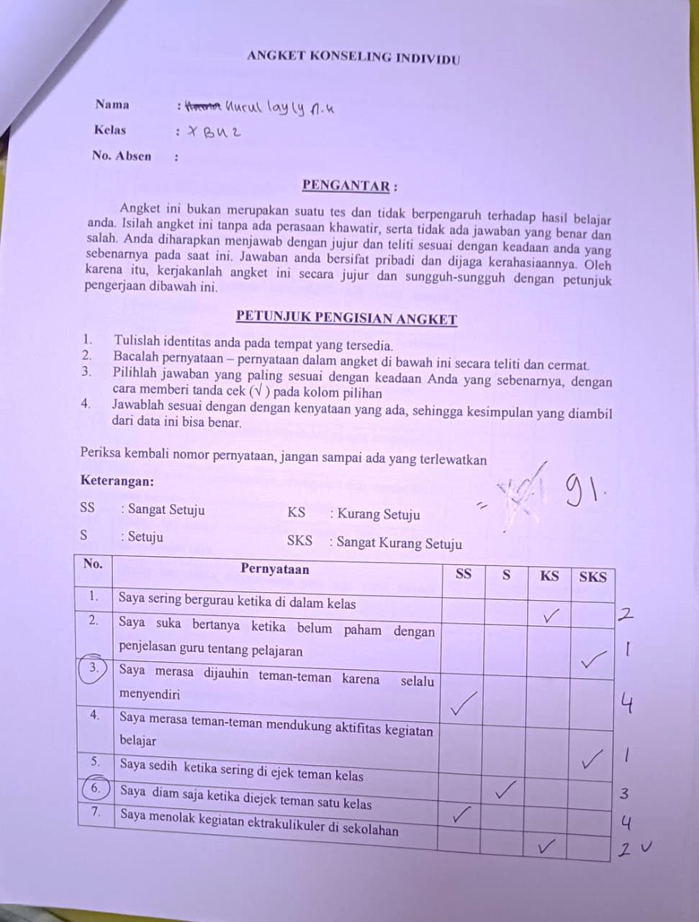

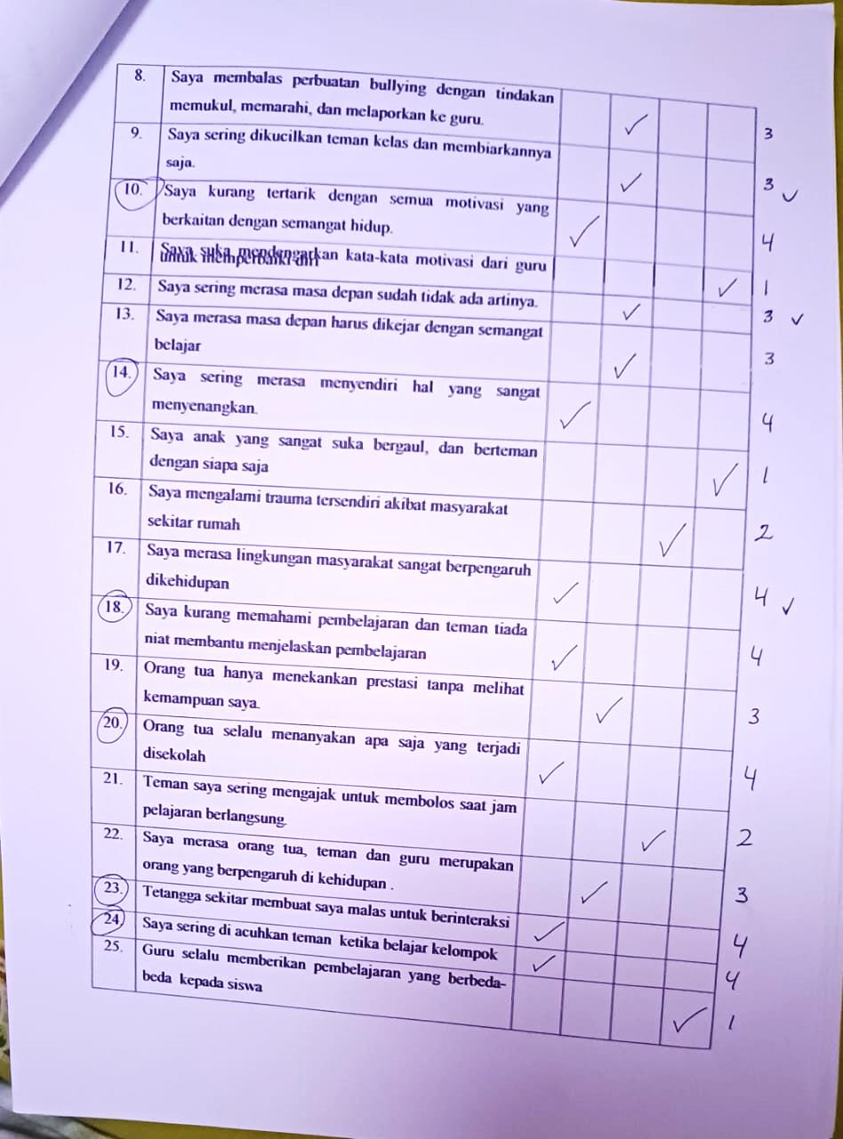

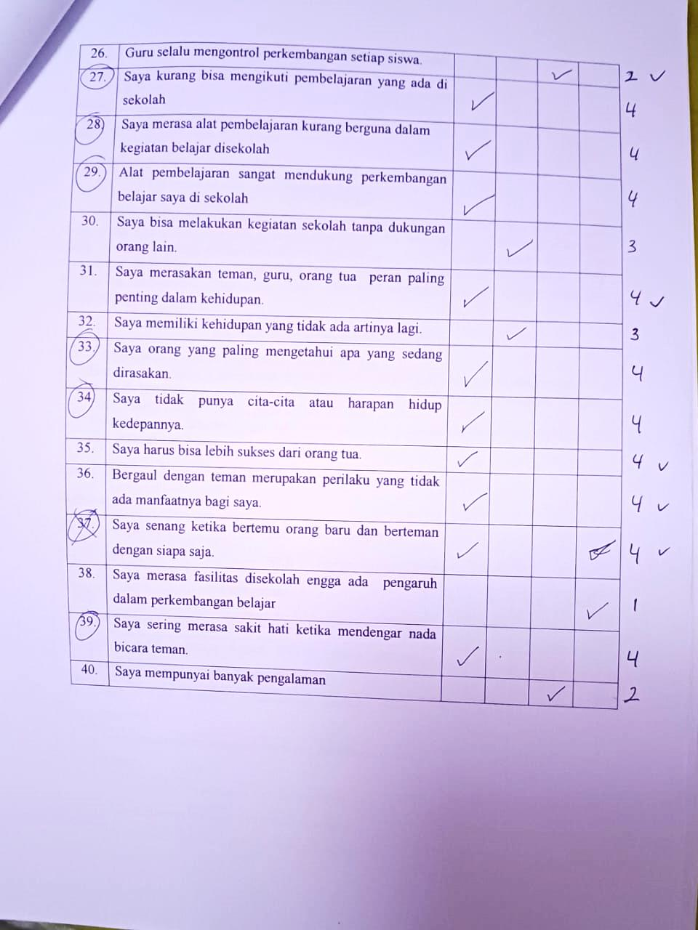

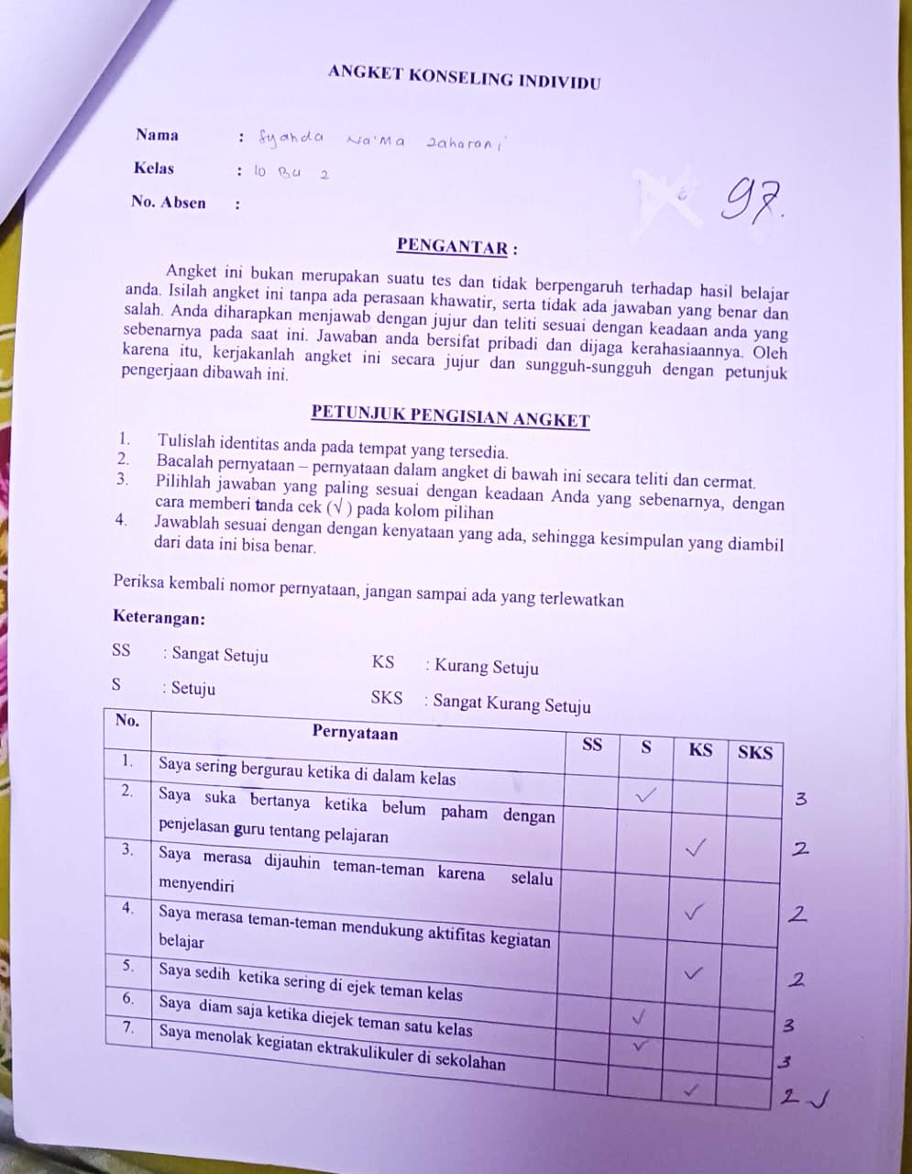

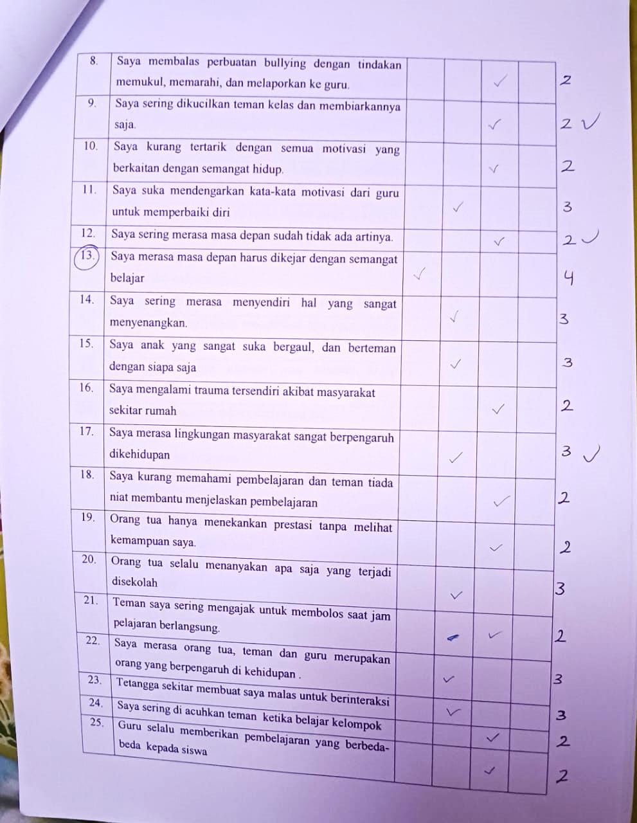

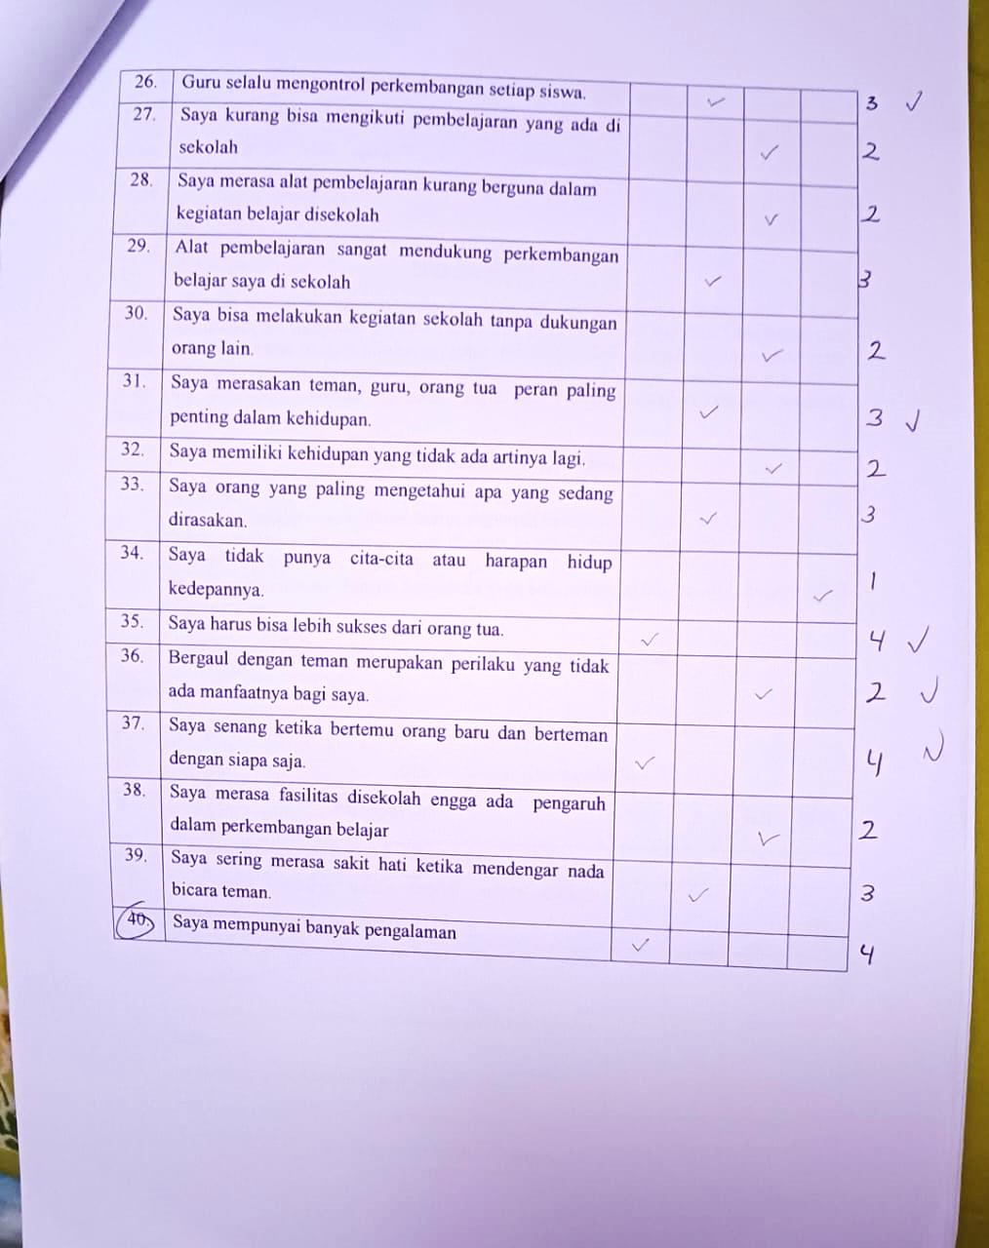

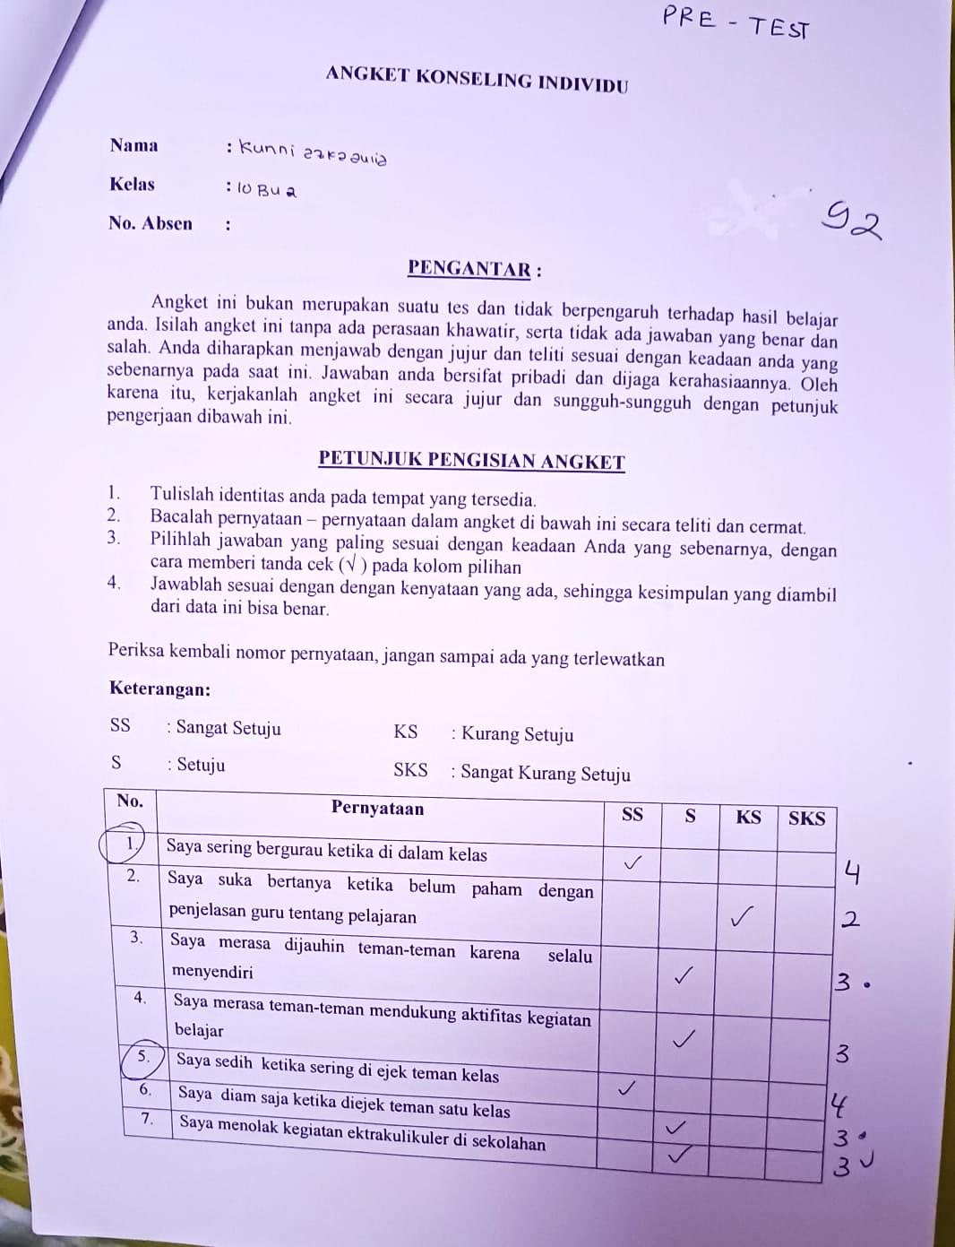

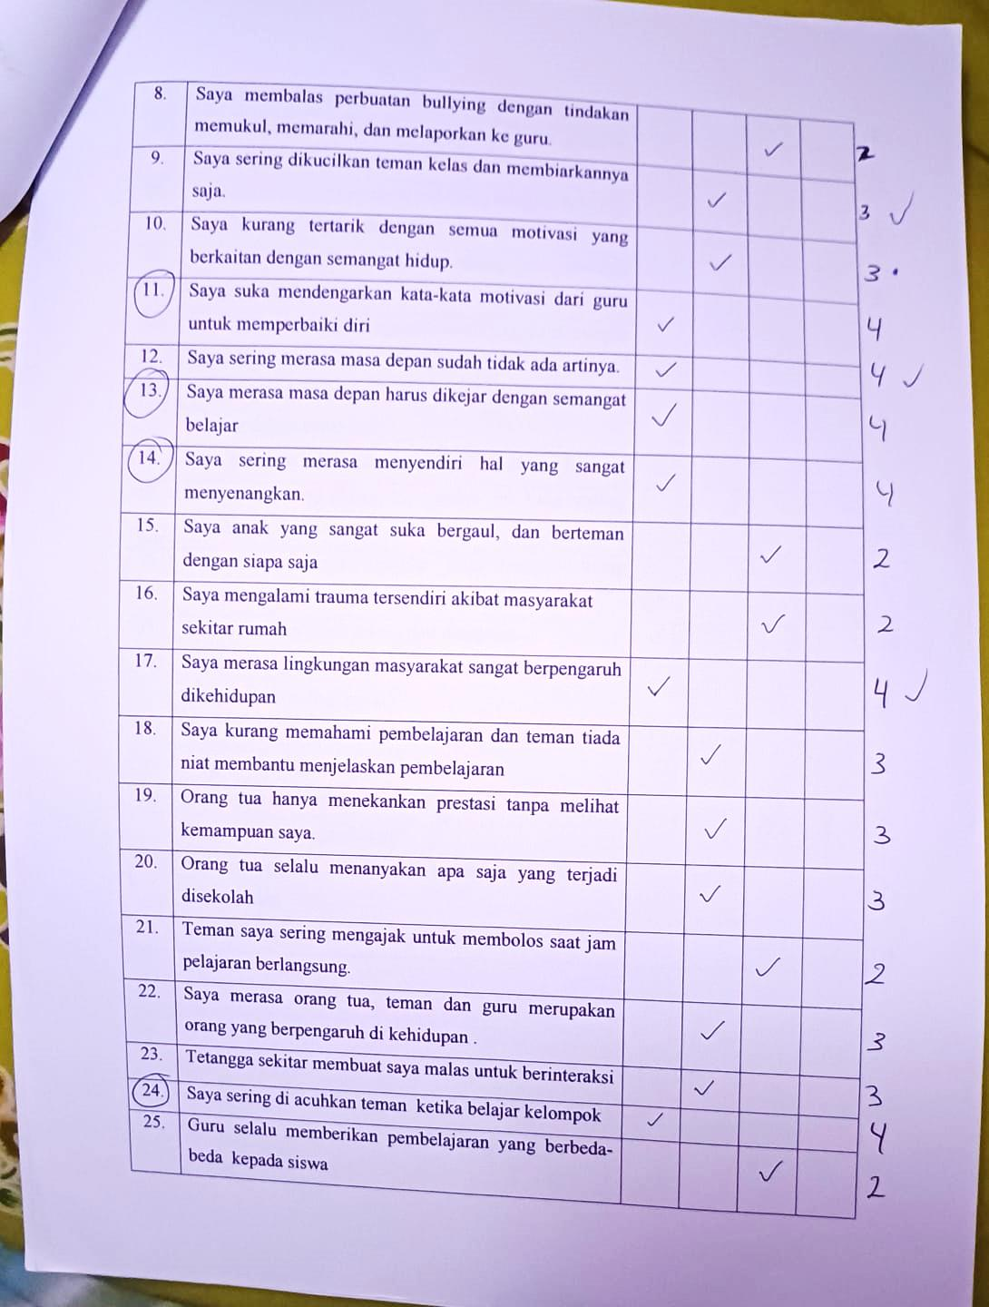

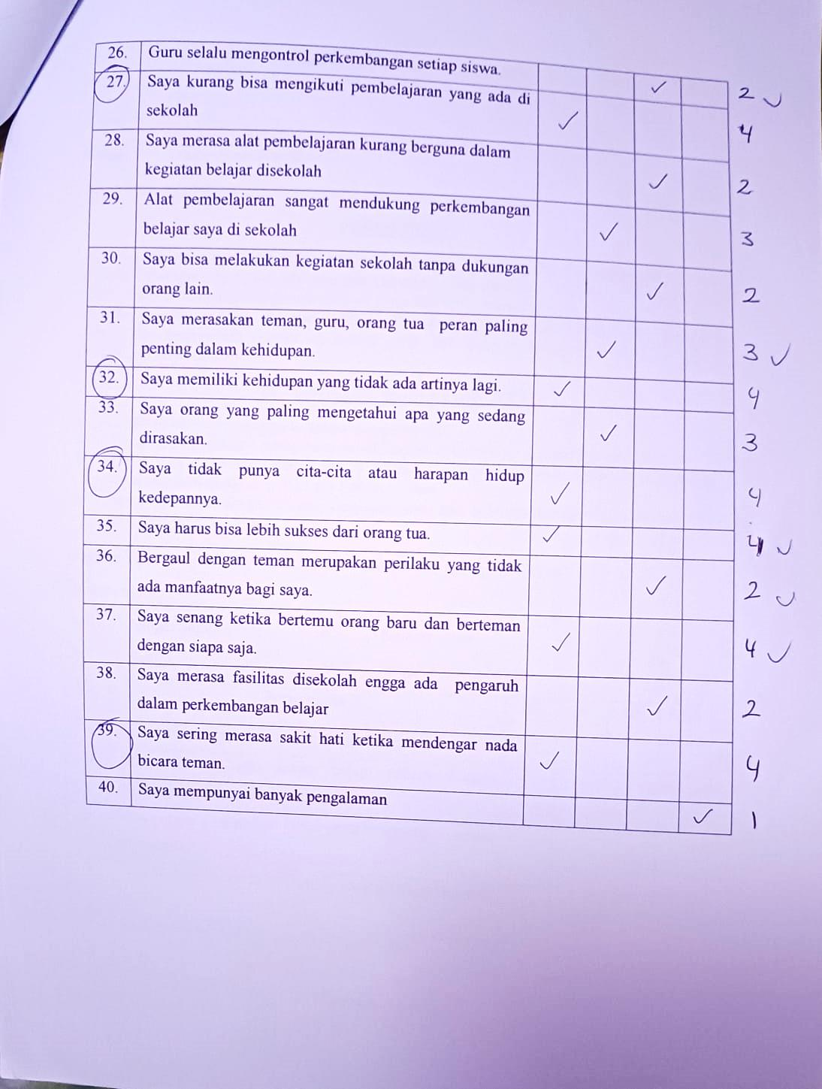

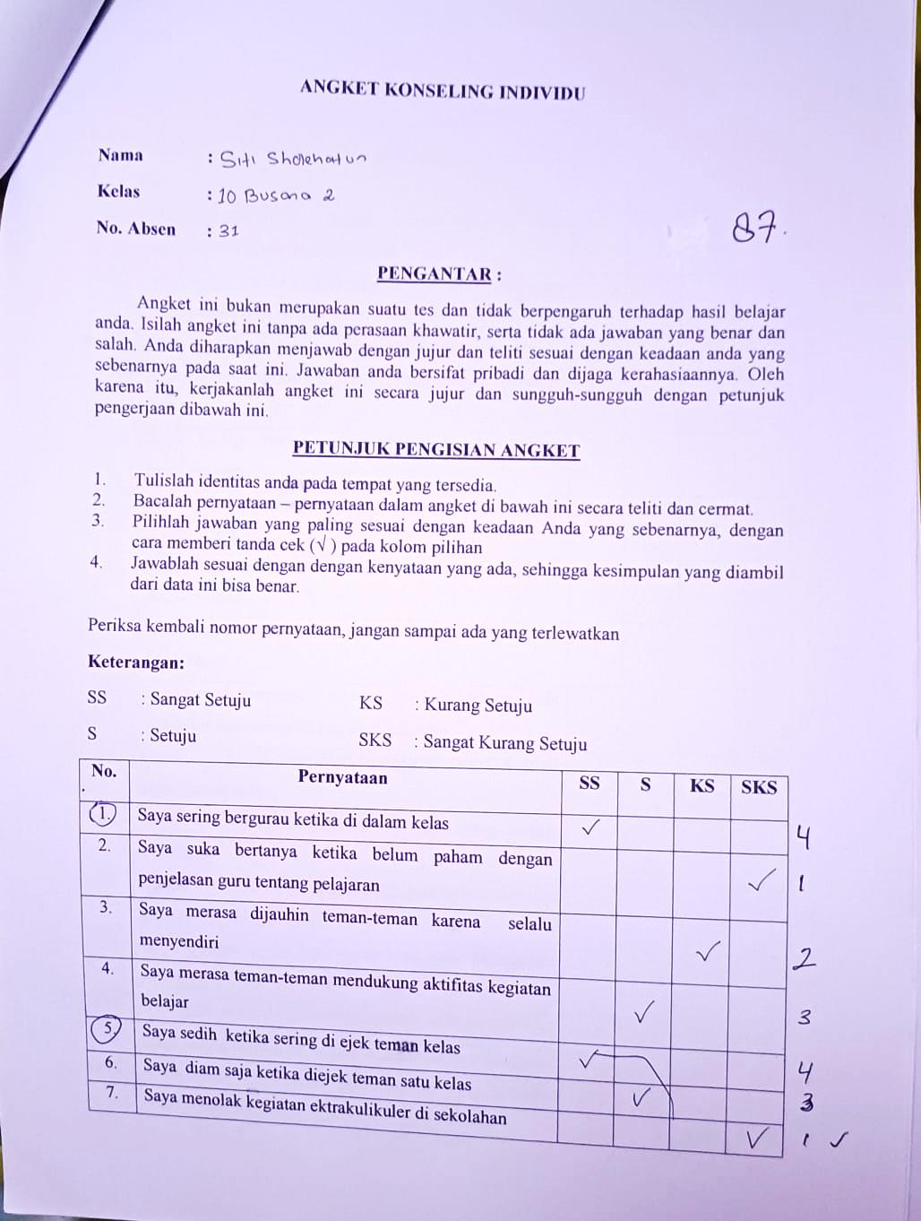

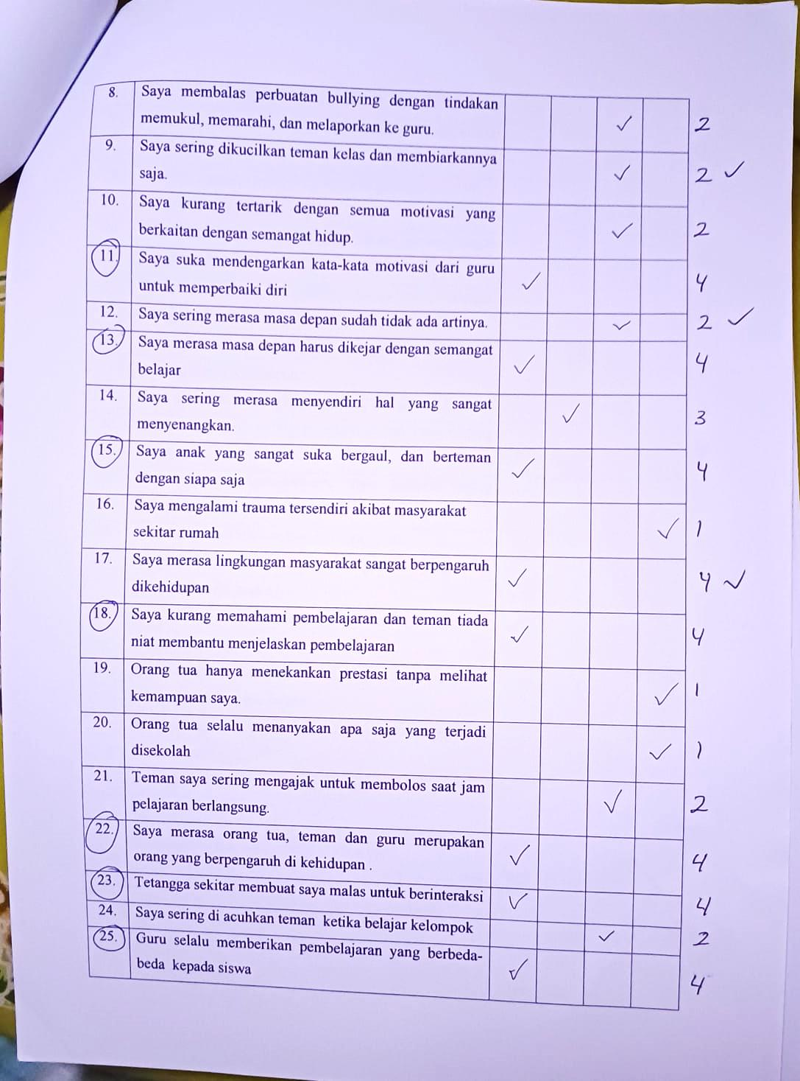

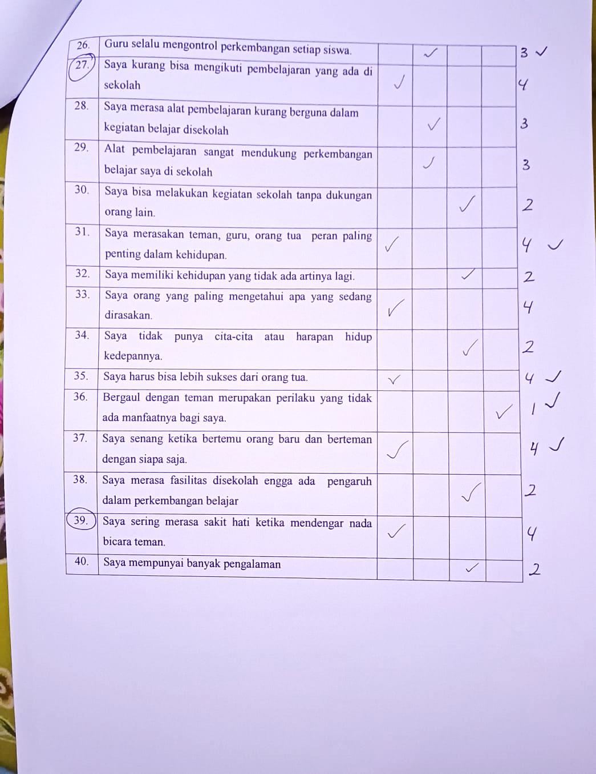

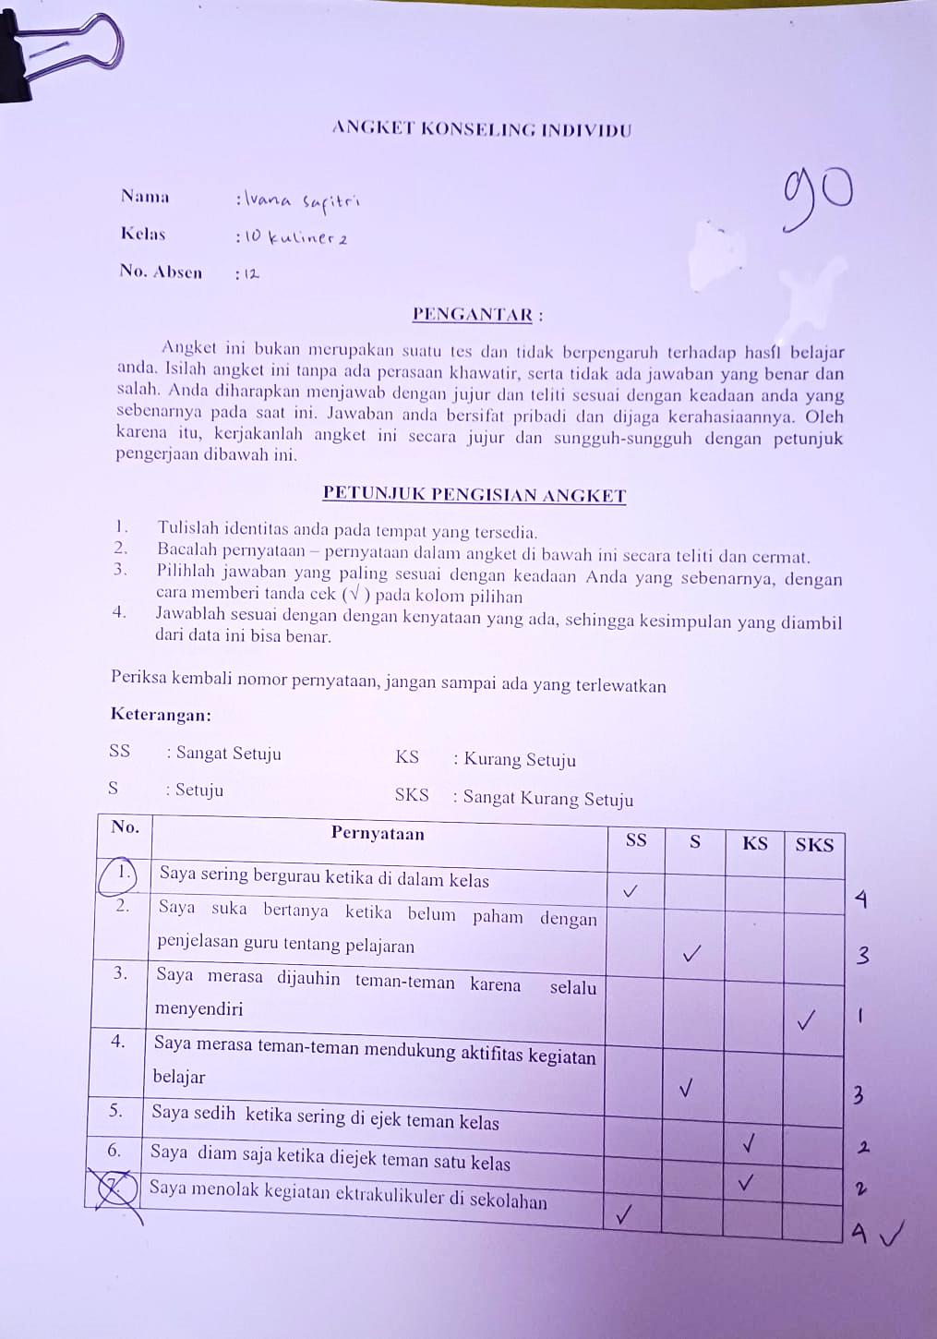

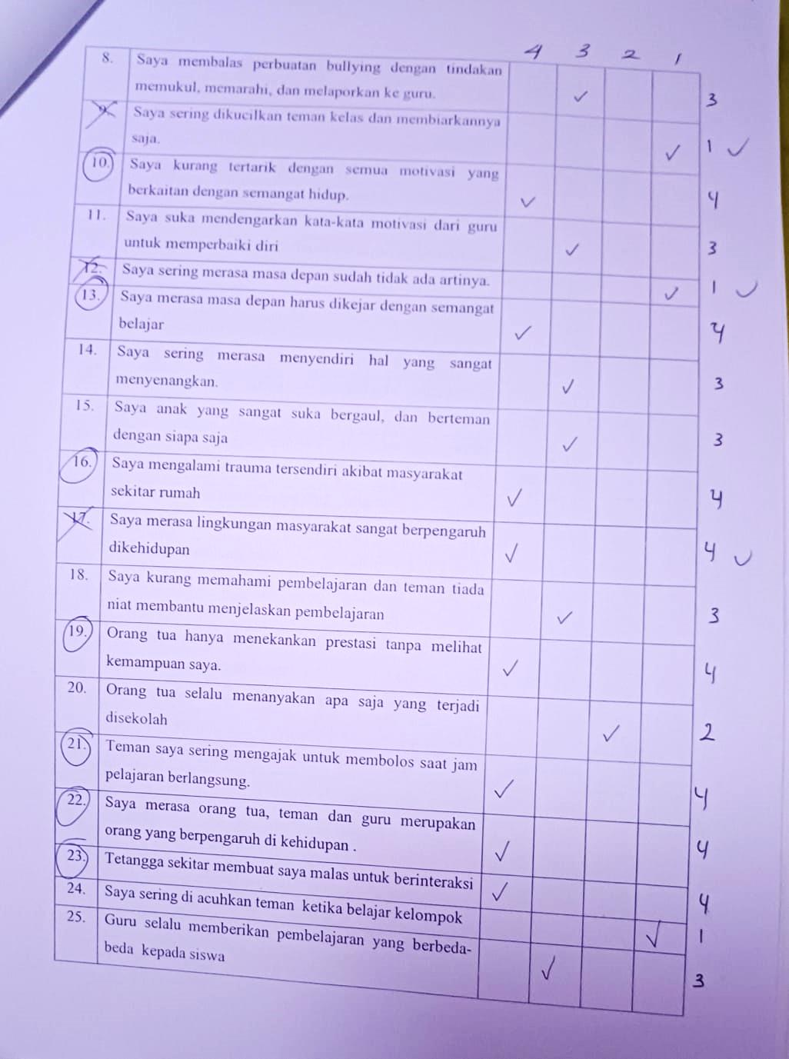

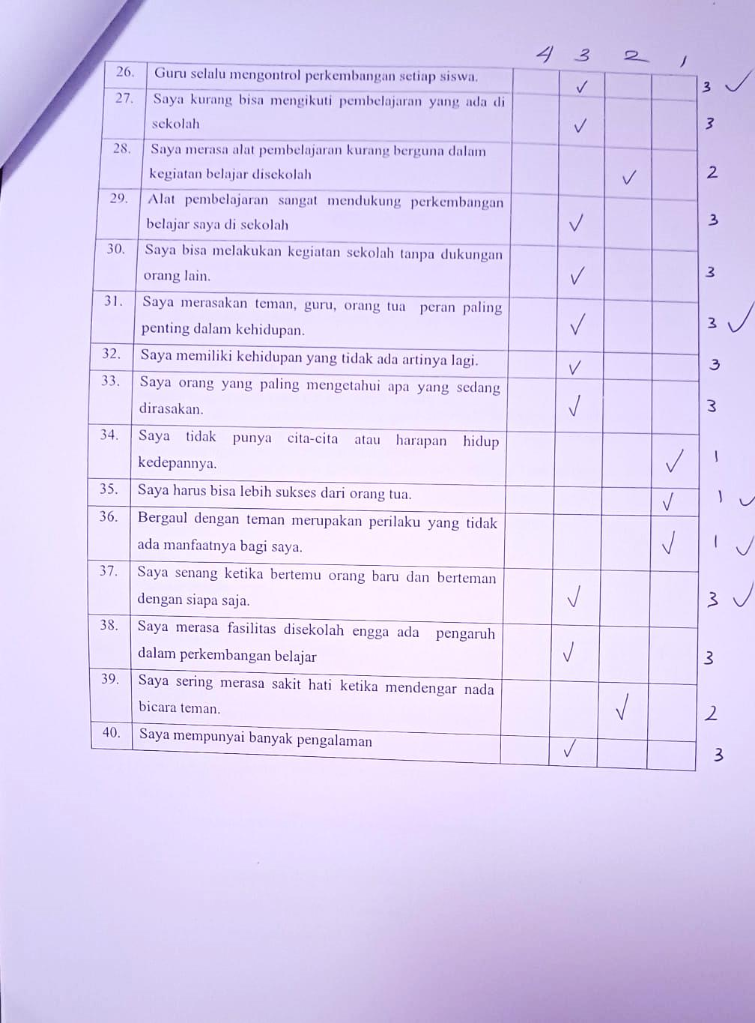

**Lampiran 9 Angket Peserta Didik (Post Test)**

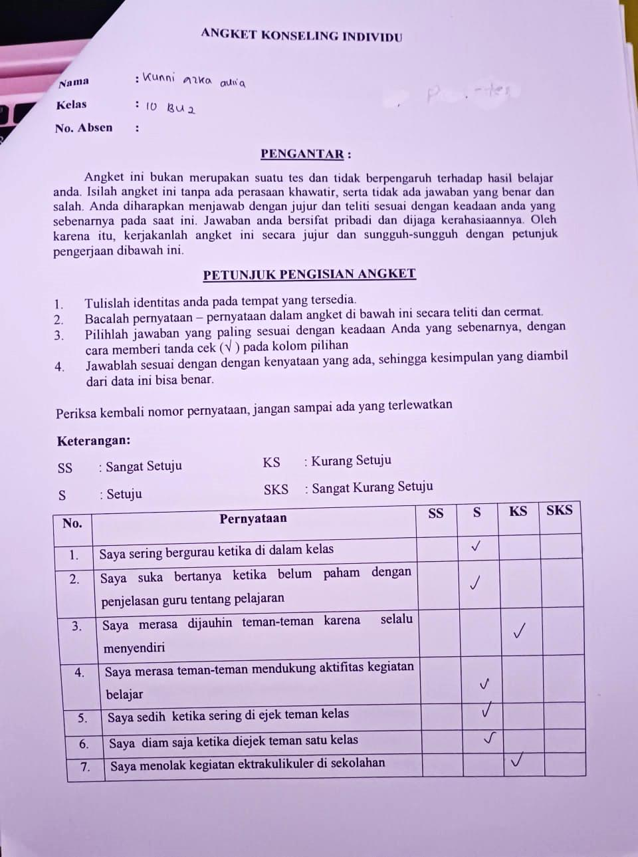

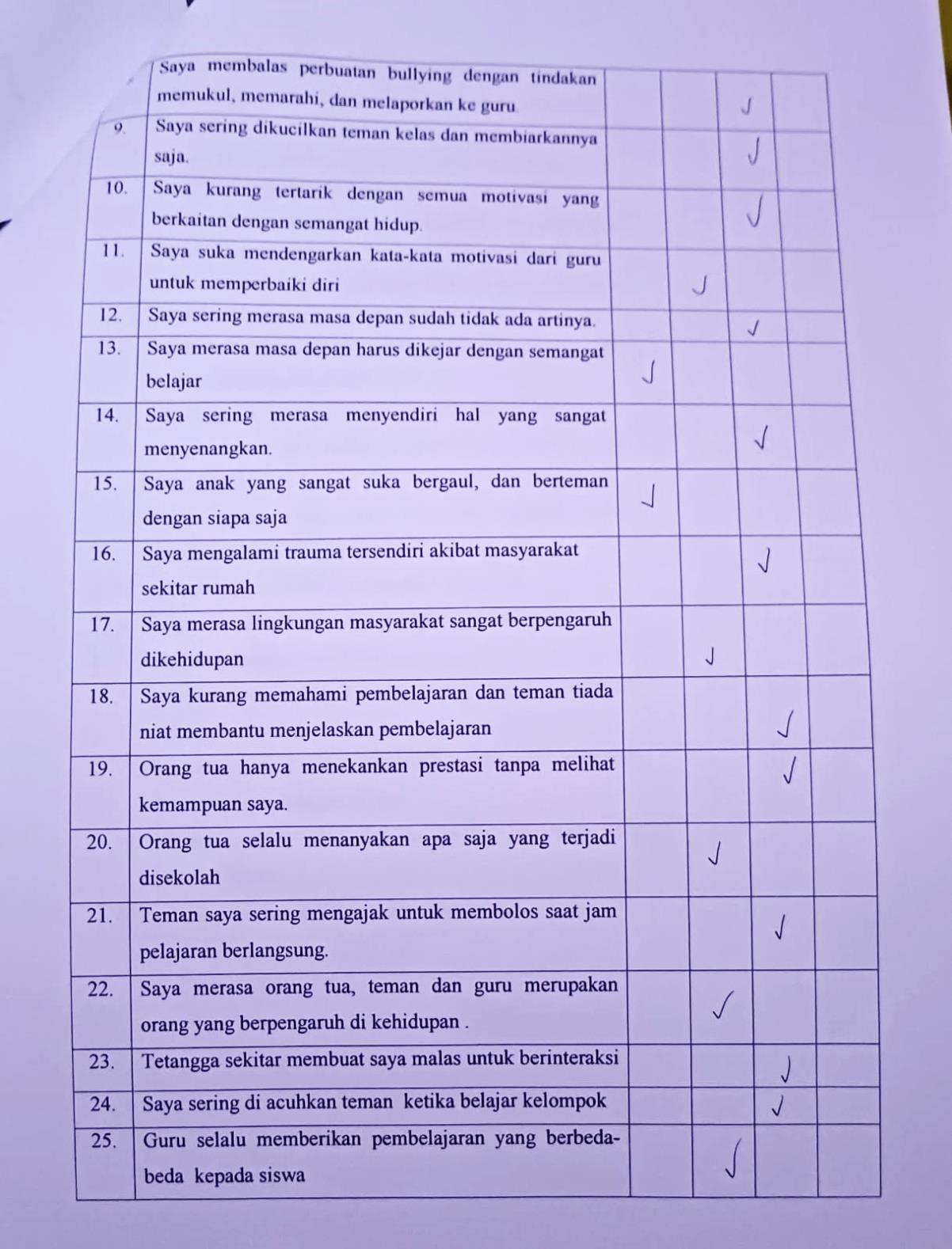

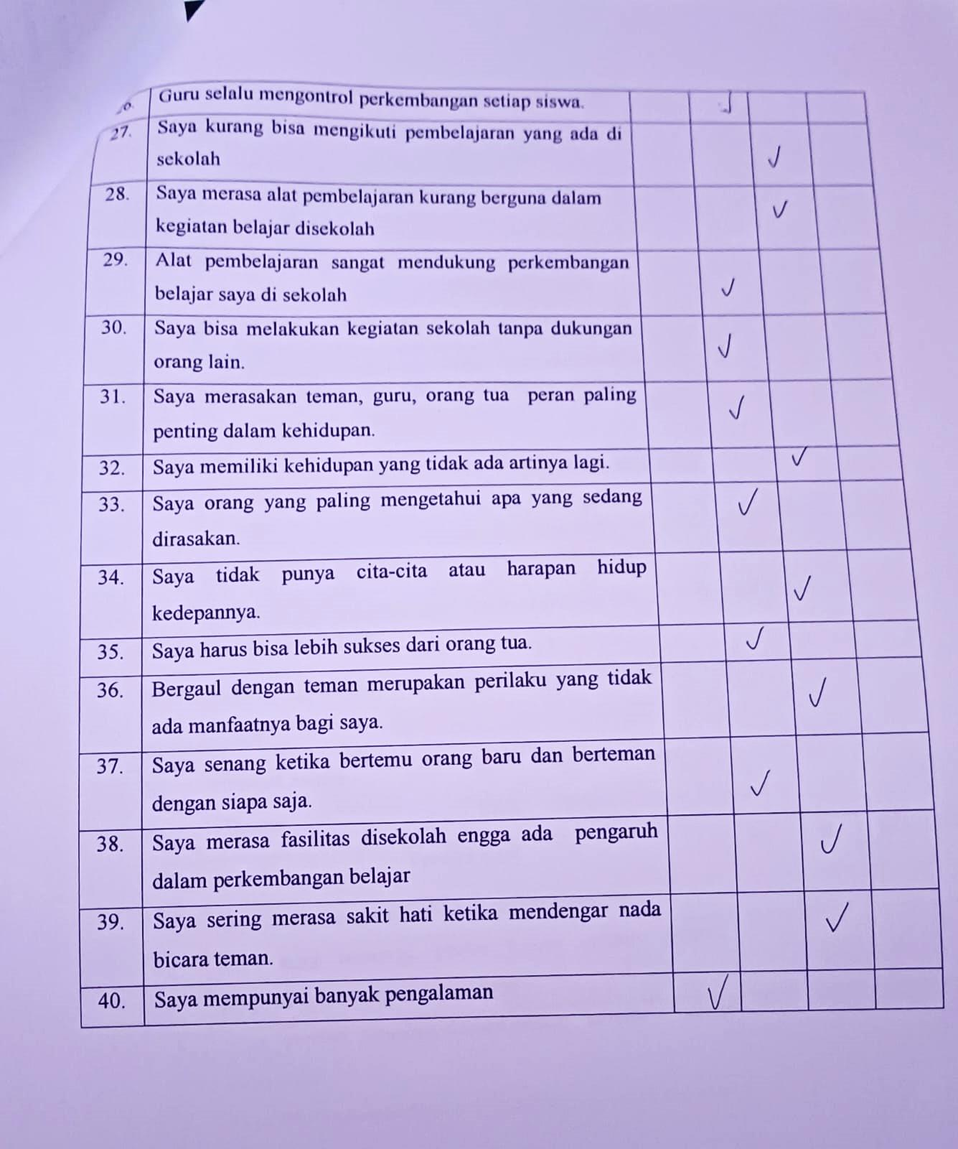

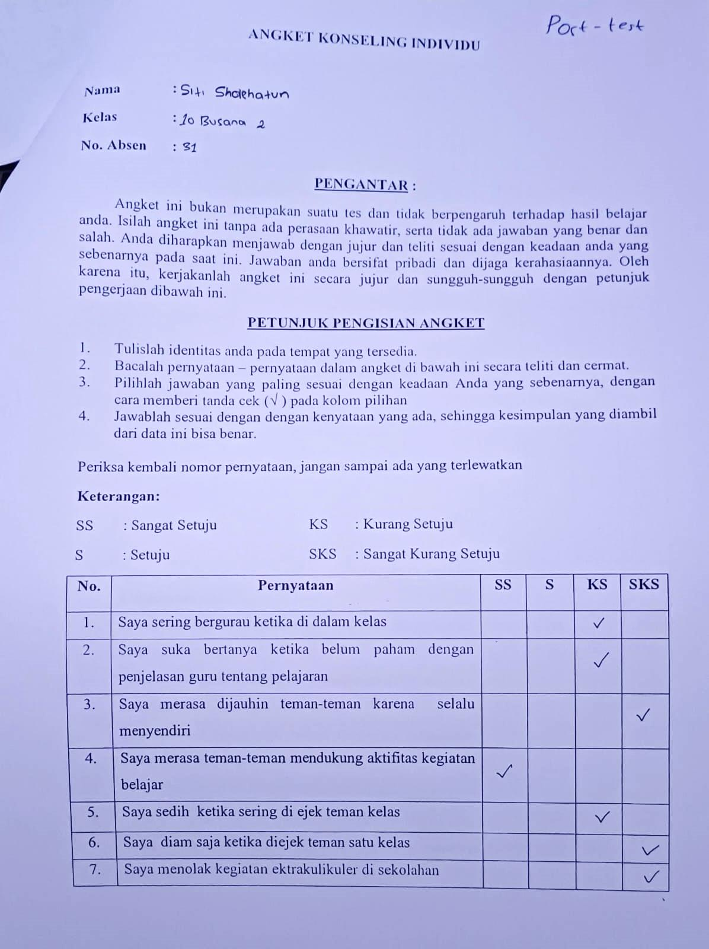

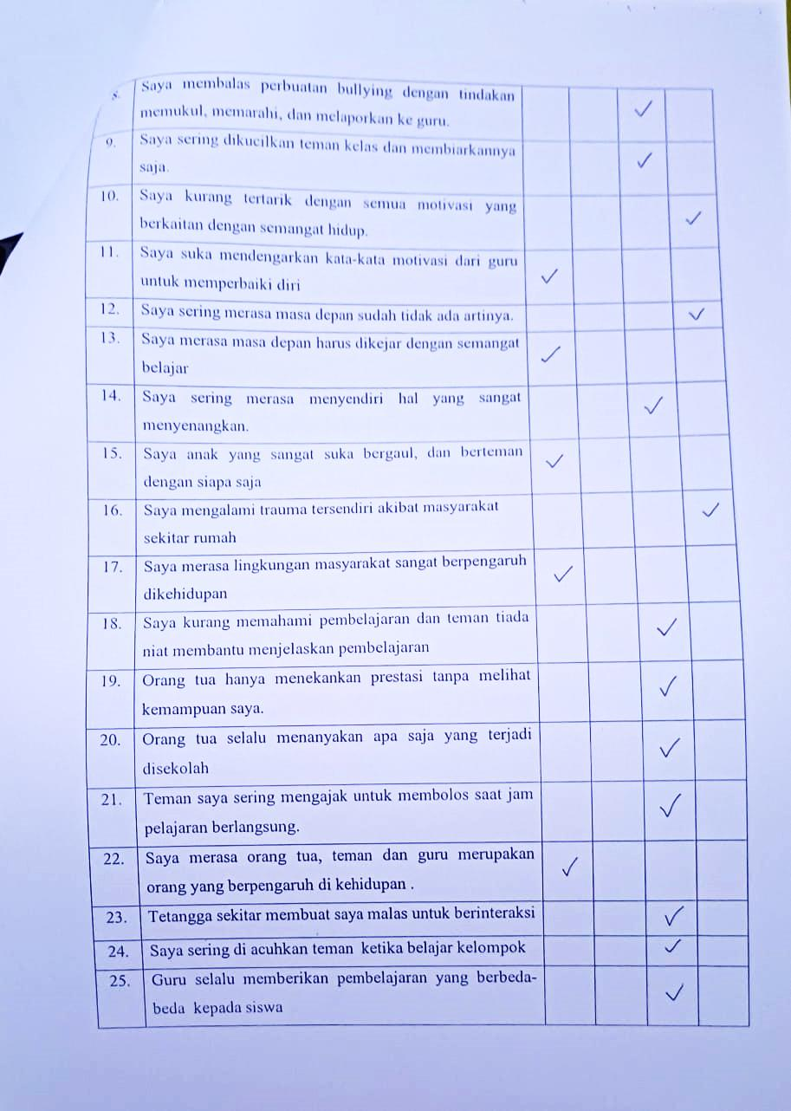

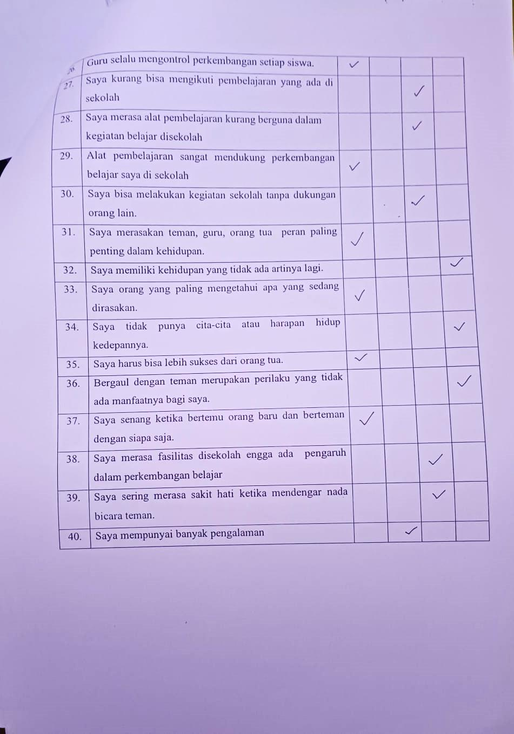

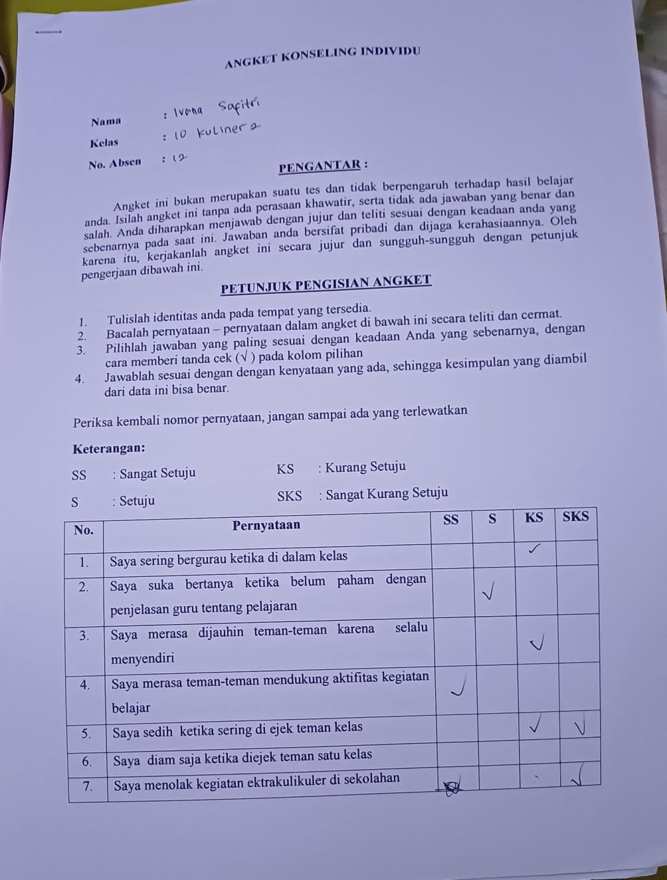

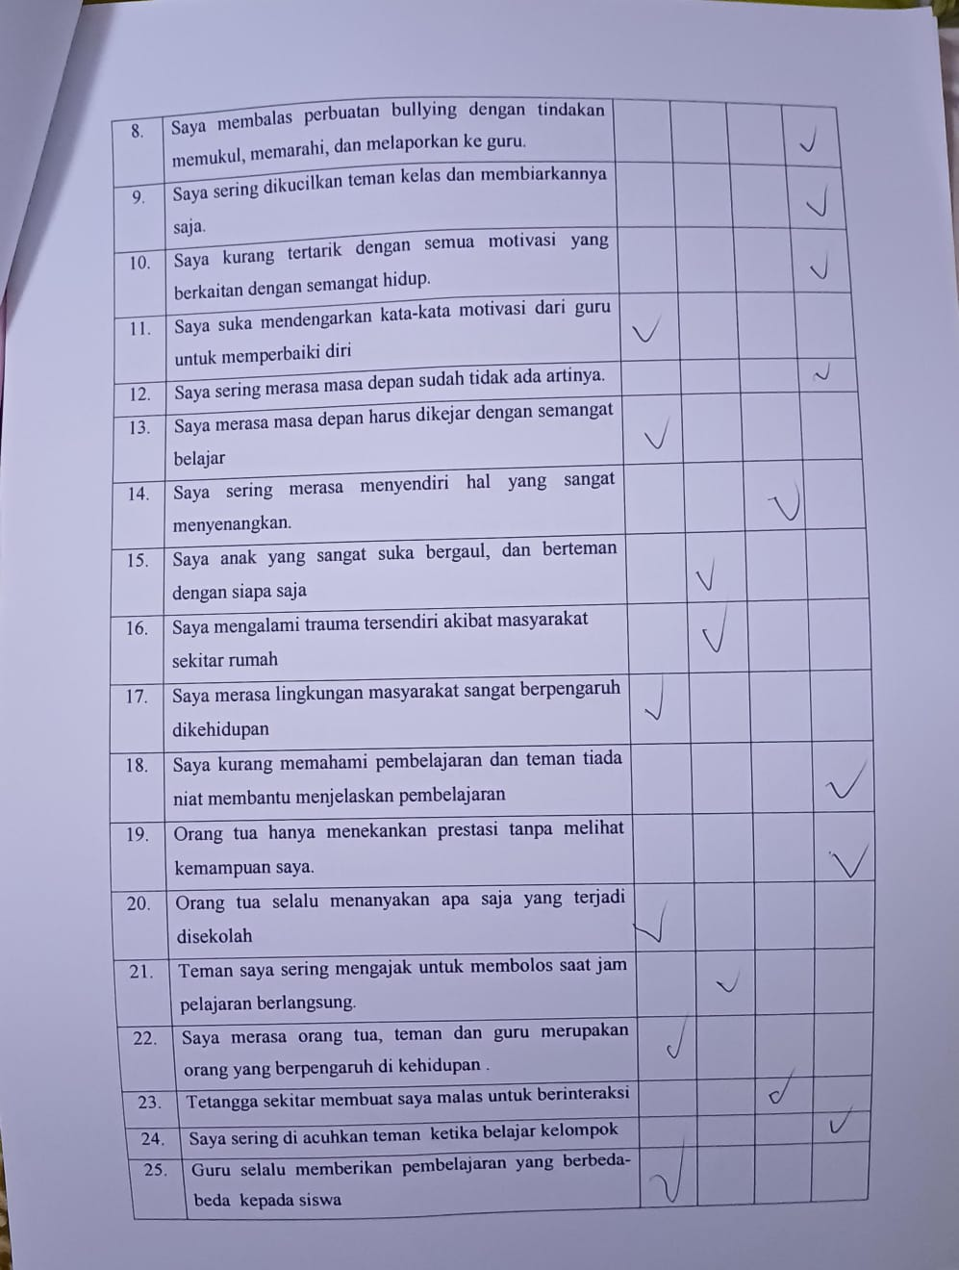

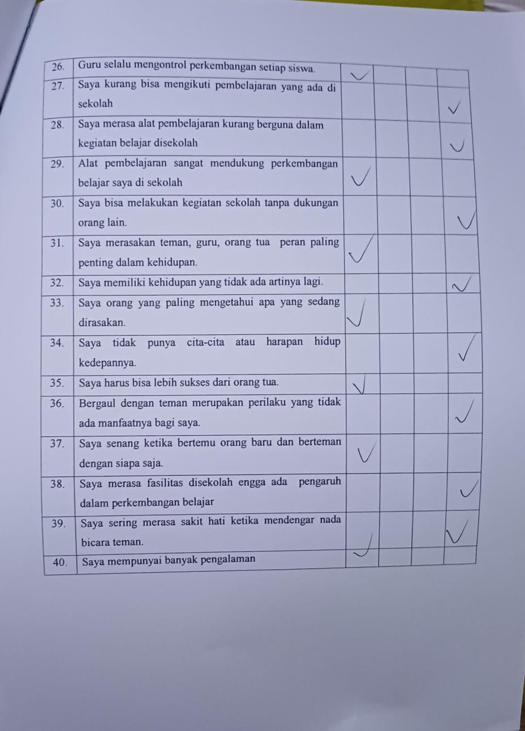

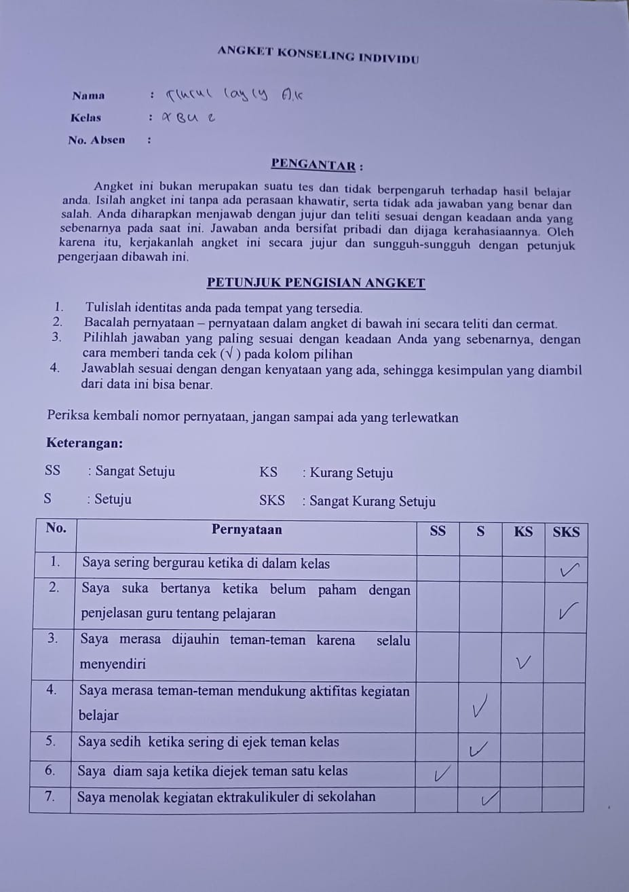

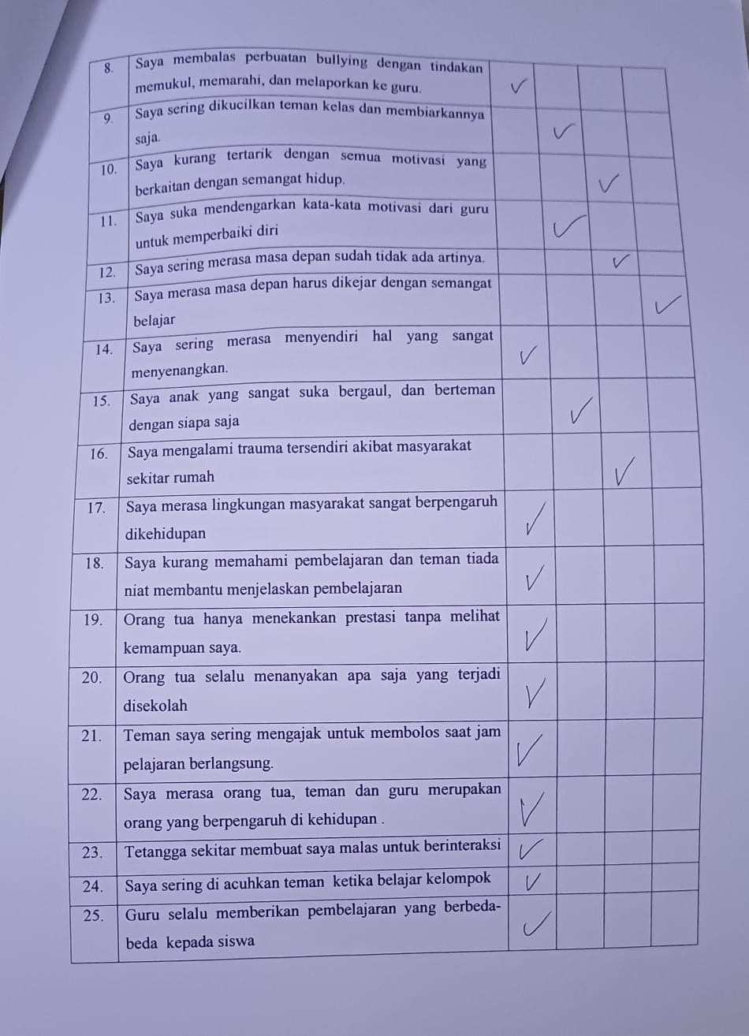

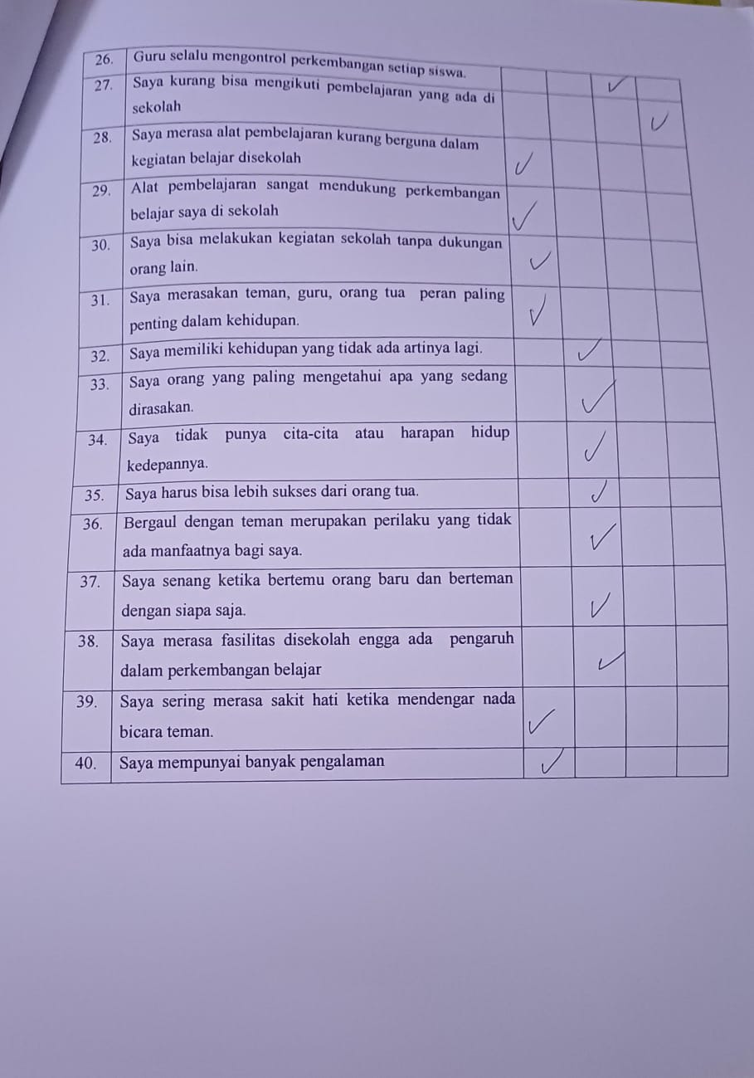

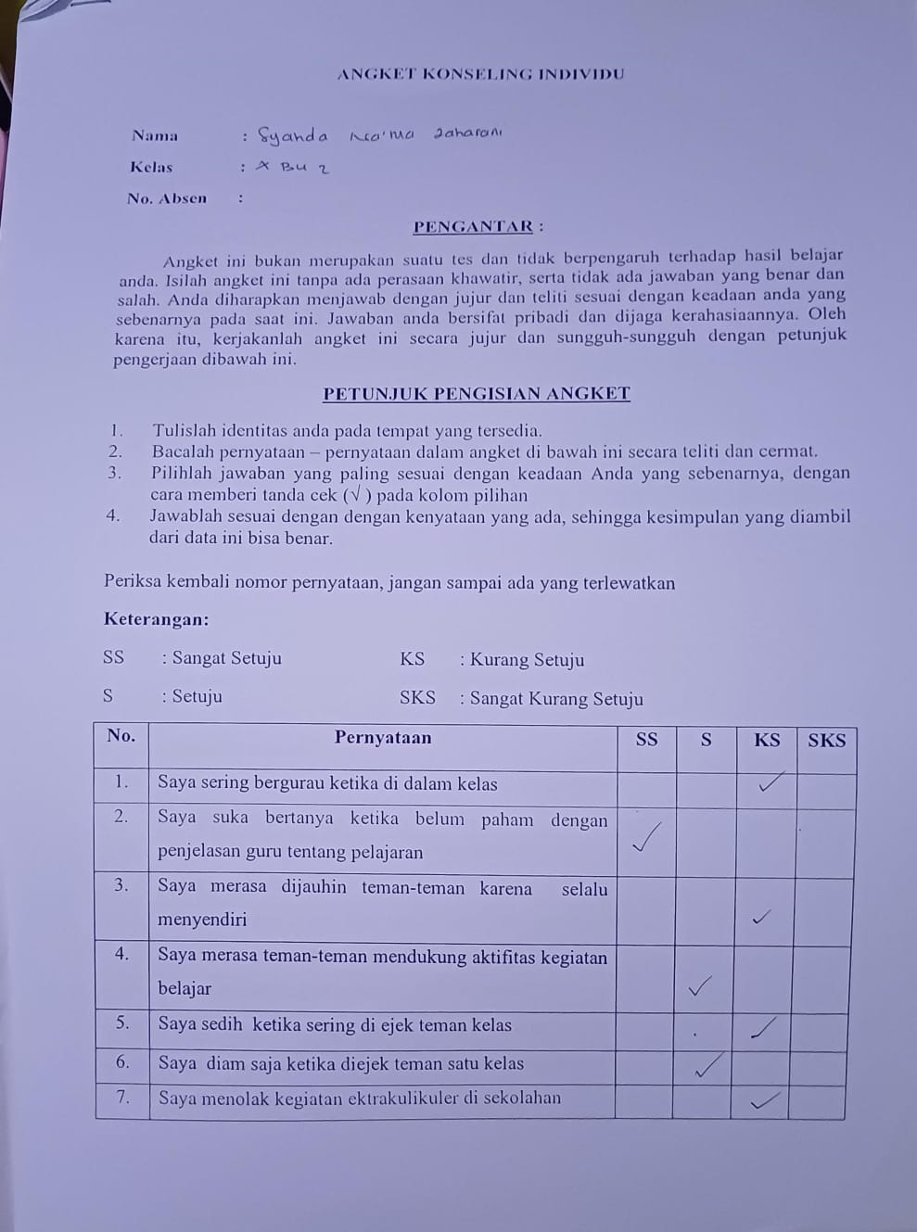

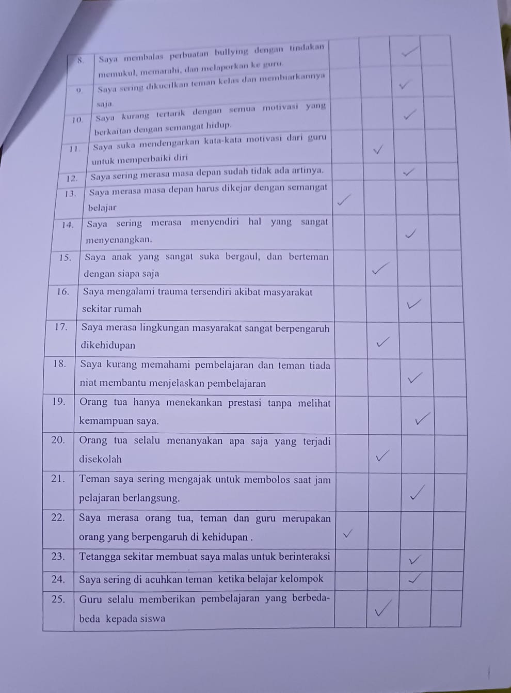

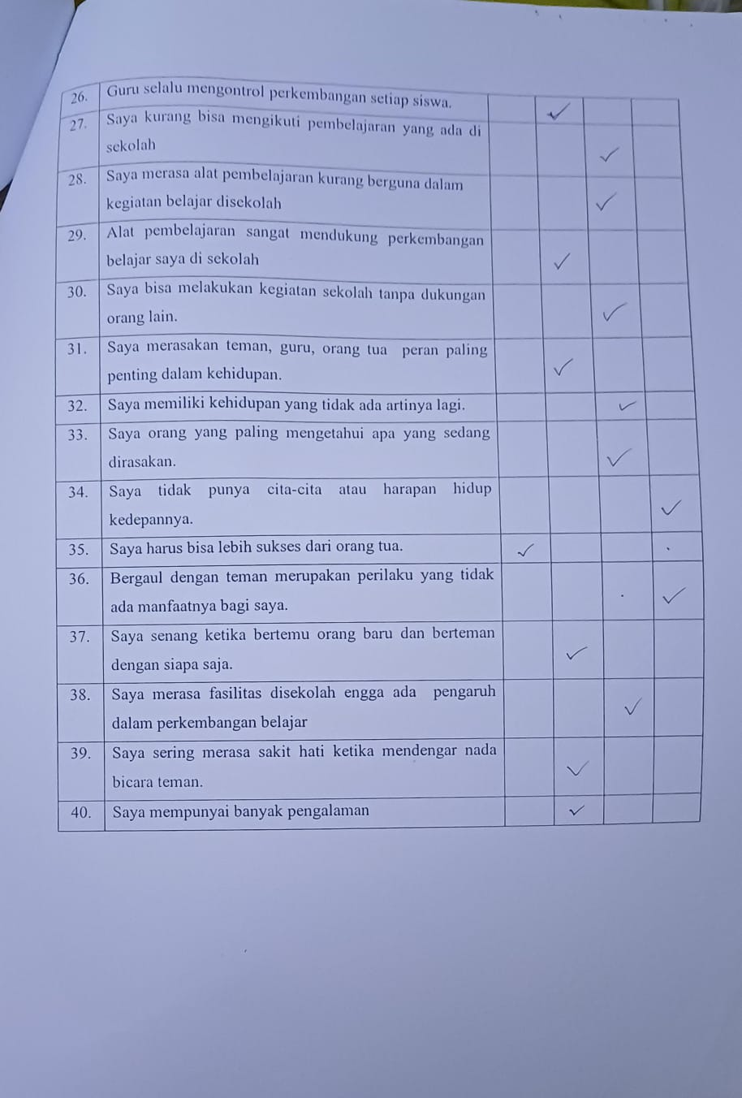

**Lampiran 10 Hasil Wawancara**

|  |  |
| --- | --- |
| Nama | Percakapan |
| Peneliti | Assalamualaikum wr.wb ibu |
| Guru BK | Waalaikumsalam wr.wb mb |
| Peneliti | Salam kenal ibu, saya vina izin bertanya-tanya tentang peserta didik |
| Guru BK | Salam kenal juga ya mb, boleh silahkan mb |
| Peneliti | Ibu kalau untuk peserta didik banyak yang mengalami kasus bullying atau tidak ibu ? |
| Guru BK | Banyak apalagi untuk kelas X |
| Peneliti | Kalau boleh tahu kenapa ya ibu ? |
| Guru BK | Mereka belum bisa beradaptasi dan belum bisa menjaga diri makanya timbul kasus bullying |
| Peneliti | Kalau begitu apakah ada dampak negatif yang ditimbulkan akibat seringnya kasus bullying yang diterima peserta didik |
| Guru BK | Pasti ada mb dan yang paling parah sudah kehilangan semangat hidup, dan ya mereka sudah tidak semangat dalam kegiatan bersekolah. |
| Peneliti | Kalau begitu itu sangat merugikan peserta didik ibu |
| Guru BK | Iya benar mb, makanya harus cepat ditangani |
| Peneliti | Kalau memang sudah masuk kedalam begitu bisa disebut dengan depresi ibu, apakah ada pemikiran yang selalu negatif ? |
| Guru BK | Iya mb ada pemikiran negatif kalau menurut mb enaknya untuk mengurangi hal tersebut memakai layanan apa ya ? |
| Peneliti | Kalau memang begitu bisa menggunakan konseling individu dan pendekatan *cognitive behavior therapy*, apakah sebelumnya belum melakukan pengurangan depresi tersebut ibu ? |
| Guru BK | Belum ada mb, karena kita keterbatasan guru BK, dan tidak punya jam pembelajaran BK dikelas. |
| Peneliti | Kalau memang begitu harus sesegara ditanganin ya ibu ? |
| Guru BK | Iya bener mb makanya tetapi apalah daya mb |
| Peneliti | Kalau begitu dengan langkah yang mudah bisa dengan penyebaran angket dulu bu, supaya tahu siapa saja yang mengalami depresi ibu. |
| Guru BK | Iya mb coba nanti saya diskusikan lagi sama guru-guru yang lain. |
| Peneliti | Baik ibu terimakasih atas segala informasinya |
| Guru BK | Sama-sama mb, semoga membantu penelitian yang mb sedang jalankan |
| Peneliti | Terimakasih sebanyak-banyaknya iya ibu, saya pamit undur diri. Assalamualaikum wr.wb ibu |
| Guru BK | Sama-sama mb, waalaikumsalam wr.wb |

Wawancara dengan peserta didik ( Sampel )

|  |  |
| --- | --- |
| Nama | Percakapan |
| Peneliti | Assalamualaikum wr.wb |
| Siswa | Walaikumsalam wr.wb kak |
| Peneliti | Salam kenal ya saya vina, izin tanya-tanya boleh ? |
| Siswa | Salam kenal juga kak, boleh banget kak |
| Peneliti | Bagaimana sekolahnya apakah menyenangkan ? |
| Siswa | Cukup menyenangkan kak |
| Peneliti | Kenapa cukup ? apakah ada yang tidak menyenangkan |
| Siswa | Iya begitu kak, saya lebih sukaa menyendiri saja si kak |
| Peneliti | Kenapa bisa begitu ? |
| Siswa | Karena sudah males saja kak untuk aktifitas pembelajaran |
| Peneliti | Oalah apakah tidak ada yang menarik sampai malas untuk belajar |
| Siswa | Sudah tidak kak, saya malas dengan teman-teman juga kak |
| Peneliti | Kenapa kalau boleh tahu ini ? |
| Siswa | Karena saya sering mendapatkan *bullying* , saya sedih kak kenapa mereka jahat omonganya |
| Peneliti | Yang sering mereka lakukan bagaimana biasanya ? |
| Siswa | Berkata kasar, sering mengejek dan lainya lah kak |
| Peneliti | Jangan sampai lemah cuman gara-gara itu ya dek, karena apa kalau kamu lemah dan berhenti mereka akan semakin senang |
| Siswa | Bagaimana si kak untuk bisa aku tidak begini kak ? |
| Peneliti | Kamu tetap semangat belajar, buktikan kalau kamu itu bukan bahan bullyan mereka, dan buktikan kalau kamu itu lebih dari mereka jangan pernah berpikir negatif terus ya |
| Siswa | Oalah begitu ya kak terimakasih ya kak |
| Peneliti | Sama-sama dek, jangan lupa apapun yang kamu pilih itu yang membuat kamu bahagia ya |
| Siswa | Pokoknya terimakasih ya kak |
| Peneliti | Sama-sama, saya terimakasih atas waktunya sudah hadir disini |
| Siswa | Sama-sama kak |
| Peneliti | Saya pamit undur diri dan cukup sekian pertemuan ini assalamualaikum wr.wb |
| Siswa | Waalaikumsalam wr.wb kak |

Lampiran 11. Dokumentasi penelitian

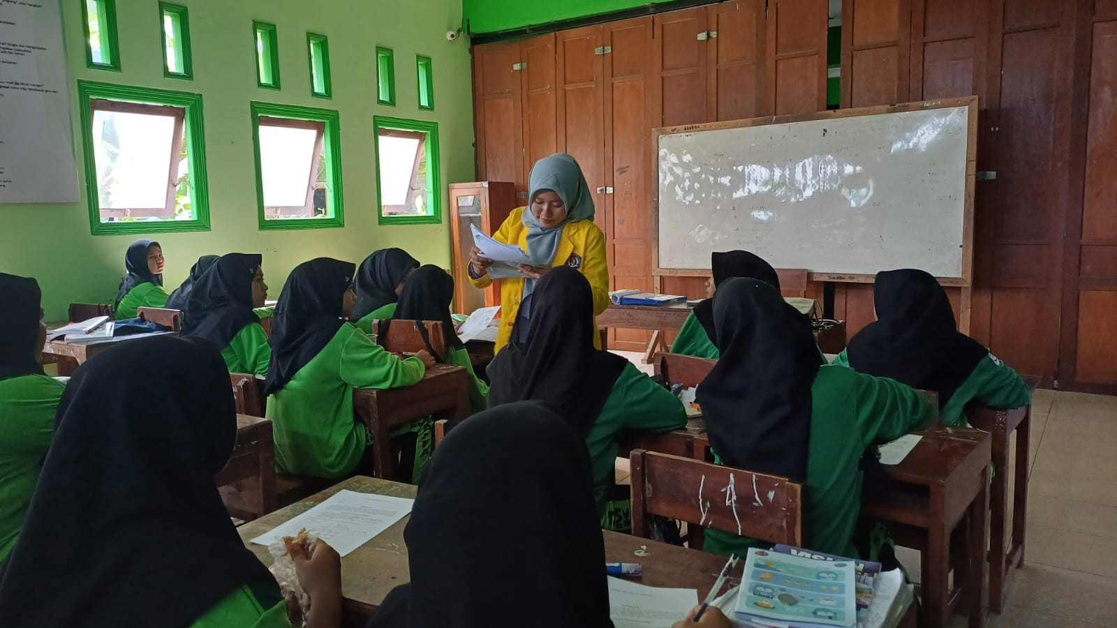

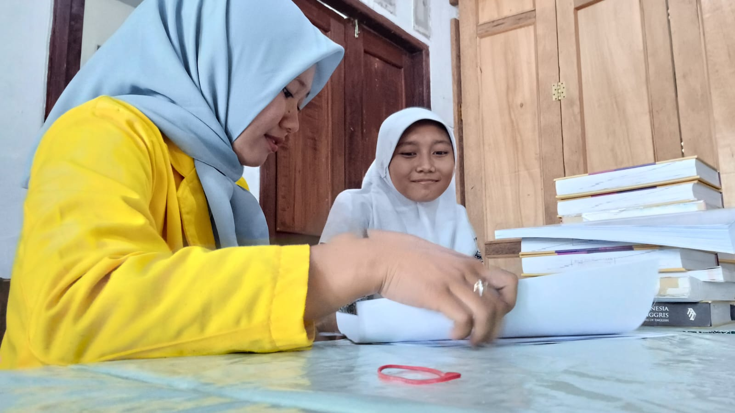

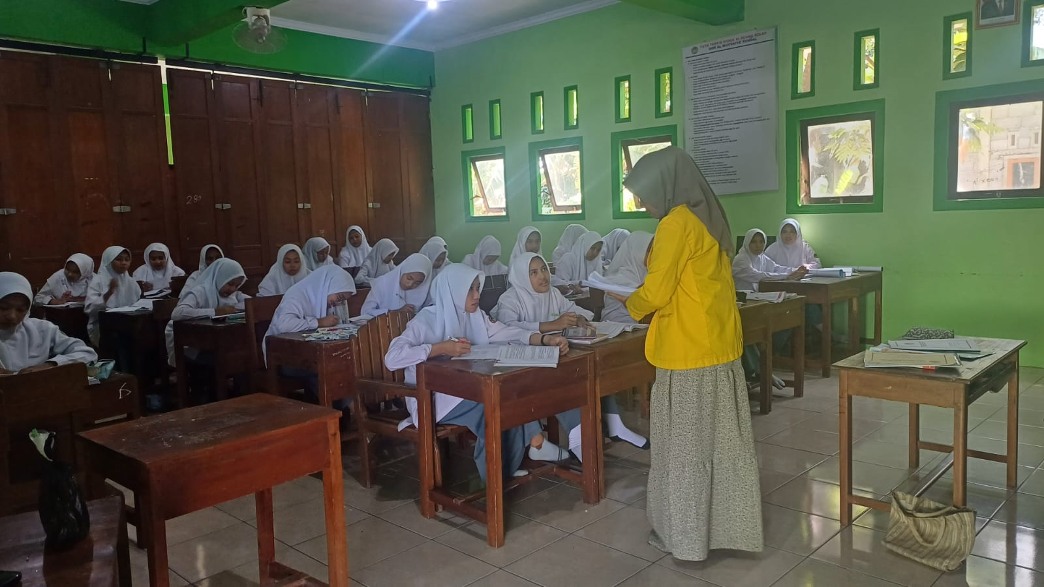

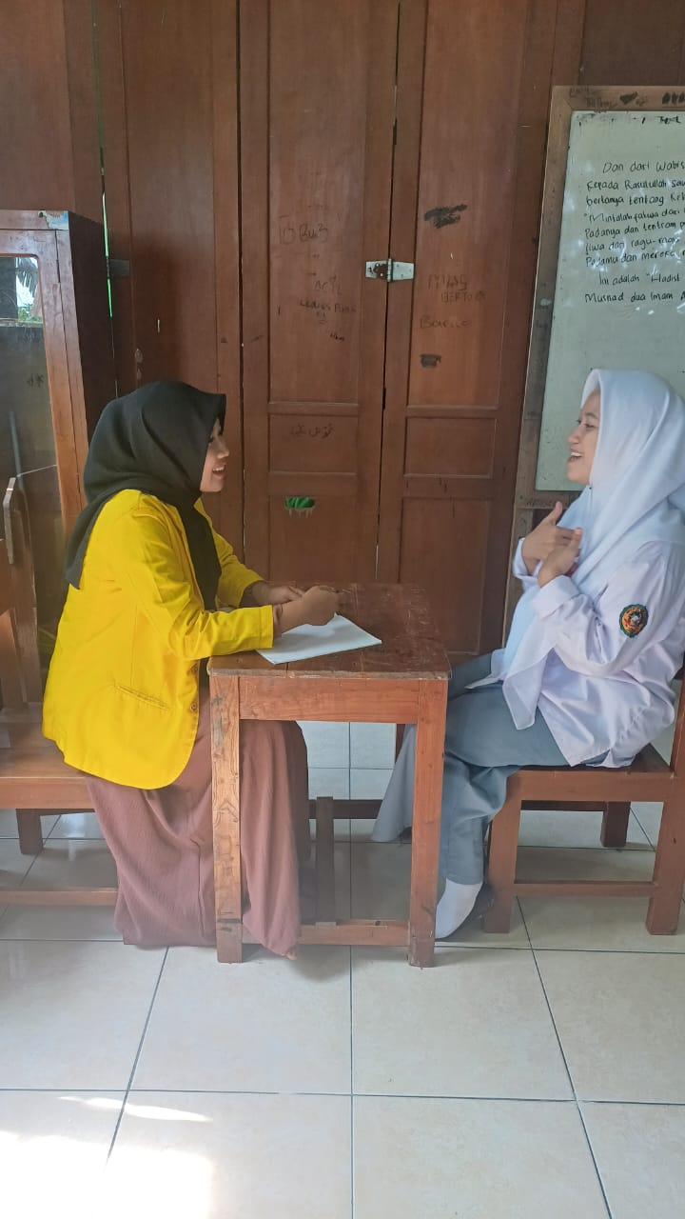 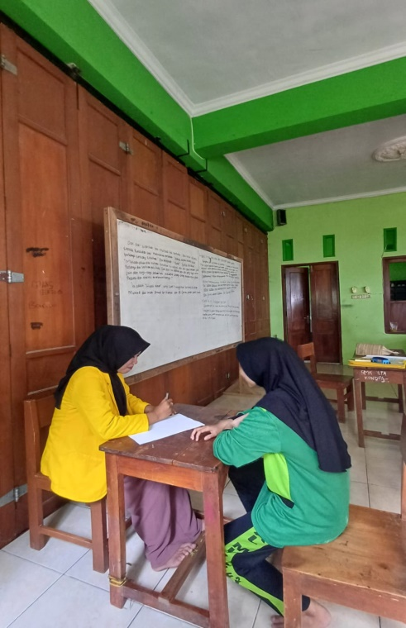

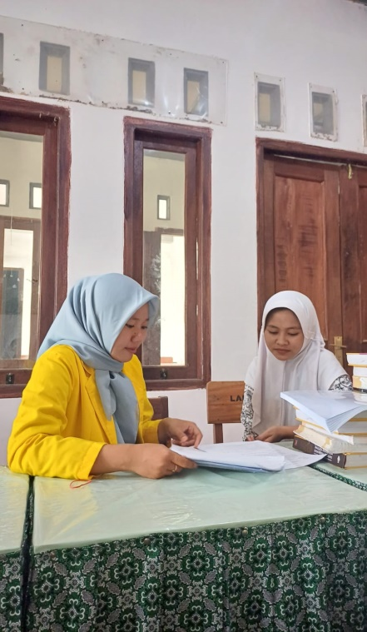 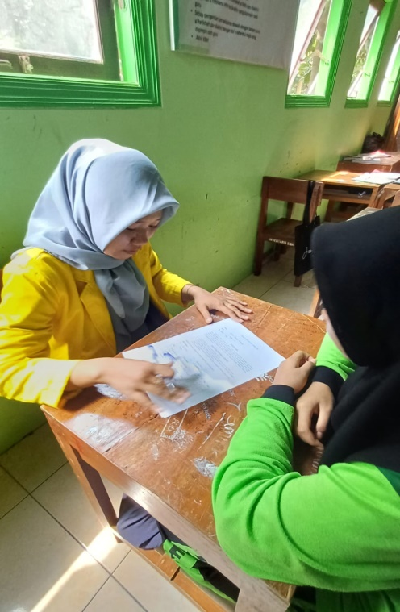

**Lampiran 12 Jurnal Bimbingan**

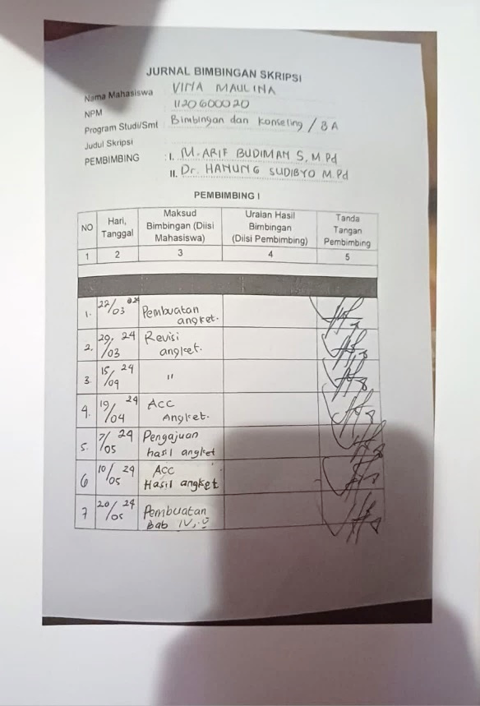 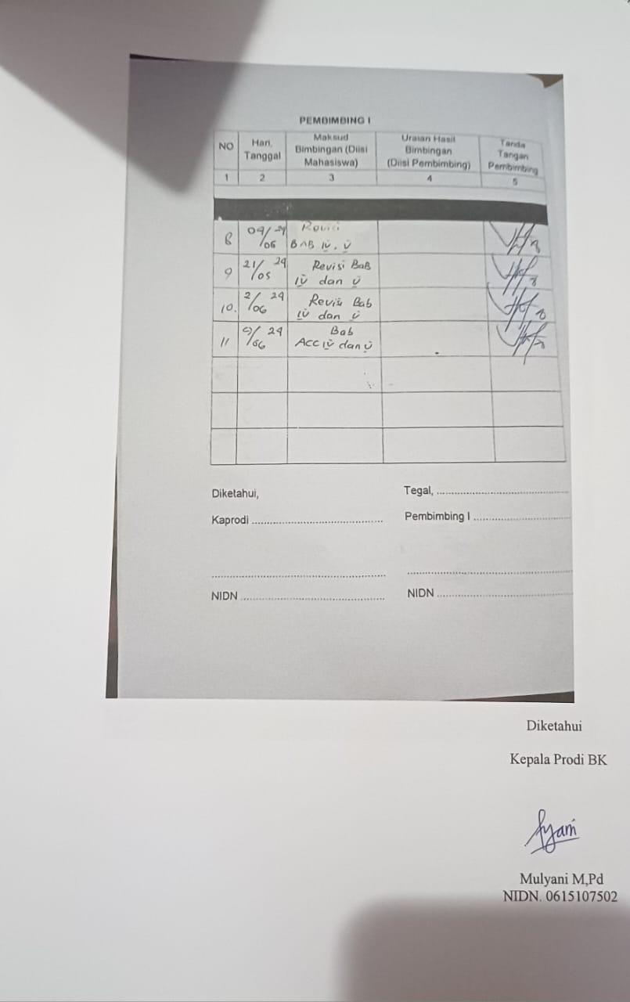

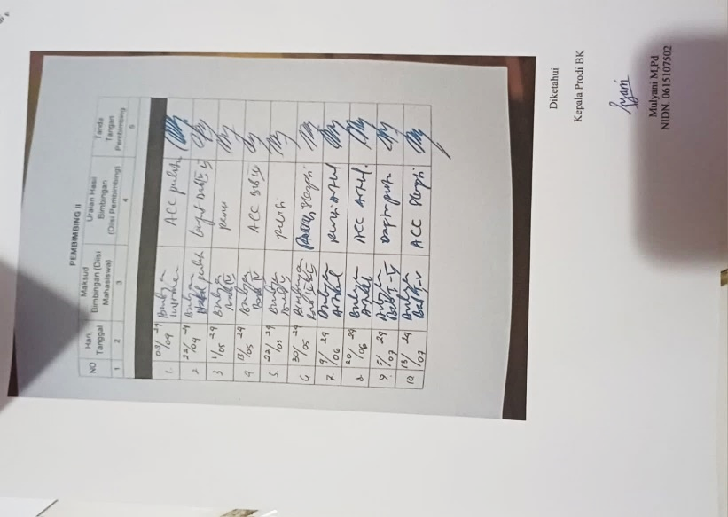

**Lampiran 13 Hasil Similarity**

